**ANALISIS MUTU HEDONIK DAN WAKTU LELEH ES KRIM**

**DARI RUMPUT LAUT (*Eucheuma cottonii*) DENGAN PENAMBAHAN SARI BUAH NANAS MADU (*Ananas comocus (L) Merr*) DAN SARI BUAH NAGA MERAH**

**(*Hylocereus polyrhizus*)**

# SKRIPSI

*Diajukan Kepada Fakultas Perikanan Universitas Muhammadiyah Sorong untuk Memenuhi Persyaratan Guna Memperolah*

*Gelar Sarjana Perikanan*



**Oleh :**

# FIRAYANTI RUMWOKAS 201951234003

**PROGRAM STUDI PENGOLAHAN HASIL PERIKANAN FAKULTAS PERIKANAN**

**UNIVERSITAS MUHAMMADIYAH SORONG SORONG**

**2023**

### KATA PENGANTAR

Puji syukur kehadirat Allah SWT atas limpahan rahmat dan karunia-Nya, sehingga penyusun dapat menyelesaikan skripsi ini dengan segala baik. skripsi ini disusun atas kerjasama dan berkat bantuan dari berbagai pihak. Pada kesempatan ini penyusun mengucapkan terima kasih kepada:

1. Allah SWT yang senantiasa melimpahkan curahan nikmat kepada hambaNya dan selalu menemani penyusun dalam keadaan apapun.
2. Bapak DR. H. Muhammad Ali, M.M, M.H Selaku Rektor Univeristas Muhammadiyah Sorong.
3. Bapak. Ahmad Fharizal, S.Pi,M.Si. Selaku Dekan Fakultas Perikanan.
4. Ibu Sulfiana S.Pi, M.Si Selaku kaprodi di fakultas perikanan.
5. Bapak M. Iksan Badarudin, S.Pi,M.Si Selaku Pembimbing I yang telah memberikan penguatan ilmu dan konsepsi ilmu dalam membimbing penulis menyelesaikan skripsi ini
6. Ibu Christy Radjawane, S.Pi.M.Si Selaku Dosen Pembimbing II yang telah banyak membantu, memberikanan arahan, semangat bagi penulis guna menyelesaikan penulisan skripsi ini
7. Orang tua dan Keluarga yang tak henti-hentinya selalu mendoakan dan memotivasi untuk senantiasa bersemangat dan tak mengenal kata putus asa. Terima kasih atas segala dukungannya, baik secara material maupun spiritual hingga terselesaikannya skripsi ini
8. Semua pihak yang telah membantu hingga terselesaikannya skripsi ini

Penyusun menyadari adanya keterbatasan di dalam penyusunan laporan tugas akhir ini. Besar harapan penyusun akan saran dan kritik yang bersifat membangun. Akhirnya Penyusun berharap agar skripsi ini ini dapat bermanfaat bagi penyusun dan bagi pembaca

Sorong, 25 Agustus 2023

(Fira)

LEMBAR PERSETUJUAN

# ANALISIS MUTU HEDONIK DAN WAKTU LELEH ES KRIM DARI RUMPUT LAUT (*Eucheuma cottonii*) DENGAN PENAMBAHAN SARI BUAH NANAS

**MADU (*Ananas comocus (L) Merr*) DAN SARI BUAH NAGA MERAH (*Hylocereus polyrhizus*).**

**SKRIPSI**

Disetujui oleh

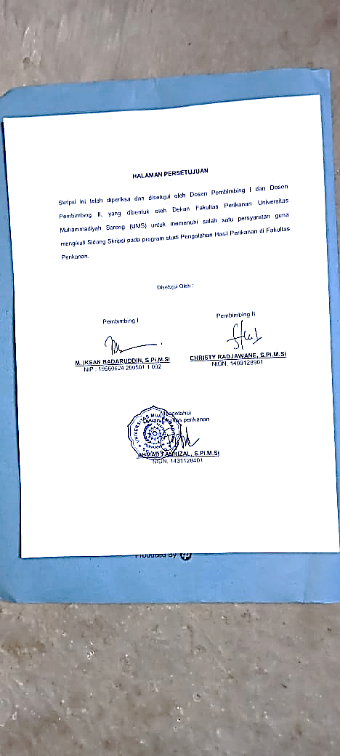

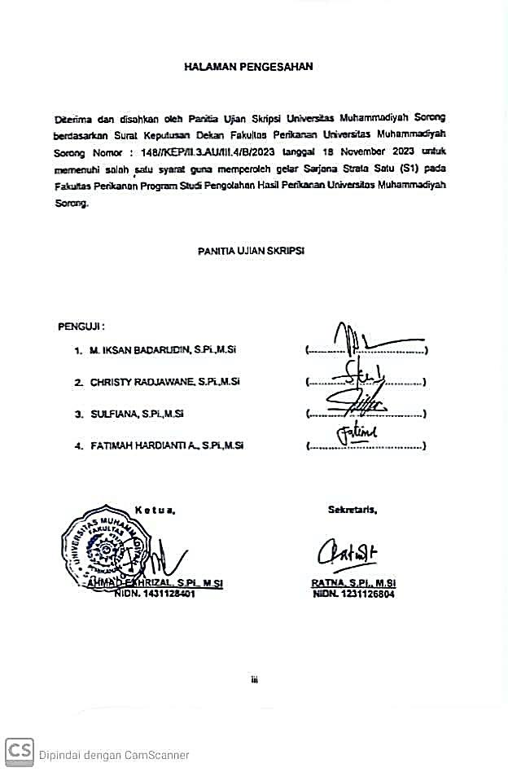

### DAFTAR ISI

vi

***Halaman***

LEMBARAN JUDUL i

LEMBARAN PENGESAHAN ii

KATA PENGANTAR iii

DAFTAR ISI iv

DAFTAR TABEL v

DAFTAR GAMBAR vi

DAFTAR LAMPIRAN vi

* 1. PENDAHULUAN
  2. Latar Belakang 1
  3. Rumusan Masalah 3
  4. Tujuan Penelitian 4
  5. Manfaat Penelitian 4
  6. TINJAUAN PUSTAKA
  7. Es Krim 5
  8. Bahan yang digunakan dalam dalam pembuatan es krim 6
  9. Proses Pembuatan Es Krim 9
  10. Nilai Gizi Es Krim 12
  11. Karakteristik Rumput Laut (Eucheuma cottoni) 13
  12. Kandungan Kimia Eucheuma cottonii 15
  13. Manfaat Rumput Laut 16
  14. Buah Nanas 18
  15. Buah Naga 20
  16. Uji Hedonik… 24
  17. Waktu Leleh 26
  18. METODE PENELITIAN
  19. Waktu dan Tempat Penelitian 27
  20. Bahan Dan Alat 27
  21. Metode Penelitian 28

3.1.1Prosedur Penelitian 28

* 1. Perlakuan 29
  2. Variabel Penelitian 29

vii

|  |  |
| --- | --- |
| 3.6. Metode Analisa data .......................................................................... | 30 |
| 3.6.1 Uji Hedonik ............................................................................... | 30 |
| 3.6.2 Uji Waktu Leleh ......................................................................... | 31 |
| 3.7. Jadwal penelitian ................................................................................ | 31 |
| 3.8. Biaya Penelitian ................................................................................. | 31 |
| **VI. Pembahasan** |  |
| 4.1 Hasil .................................................................................................... | 23 |
| 4.2 Pembahasan........................................................................................ | 24 |
| **V. Kesimpulan dan Saran** |  |
| 5.1 kesimpulan .......................................................................................... | 35 |
| 5.2 saran ................................................................................................... | 35 |
| **DAFTAR PUSTAKA** |  |

### DAFTAR TABEL

viii

|  |  |  |
| --- | --- | --- |
| **No.** | **Judul** | **Hal** |

|  |  |
| --- | --- |
| 1. Syarat Mutu Kualitas Es Krim............................................................... | 12 |
| 2. Komposisi kimia rumput laut *Eucheuma cottonii* (100 g). ..................... | 16 |
| 3. Kandungan Gizi Buah Nanas per 100g ................................................ | 19 |
| 4. Kandungan Gizi Buah Naga Merah Dalam 100gr................................. | 23 |
| 5. Formula Es Krim Dari rumput laut dengan penambahan sari buah ...... | 22 |
| 6. Jadwal Penelitian ................................................................................ | 29 |
| 7. Hasil Uji kesukaan .............................................................................. | 37 |
| 8. Uji Kruskal Wallis Test terhadap kenampakan Es Krim Rumpu laut ..... | 37 |
| 9. Uji Kruskal Wallis Test terhadap bau Es Krim Rumpu laut ................... | 40 |
| 10. Uji Kruskal Wallis Test terhadap rasa Es Krim Rumpu laut ................. | 42 |
| 11. Uji Kruskal Wallis Test terhadap tekstur Es Krim Rumpu laut.............. | 43 |

### DAFTAR GAMBAR

ix

|  |  |  |
| --- | --- | --- |
| **No.** | **Judul** | **Hal** |

* + 1. Es Krim 5
    2. Skema Pembuatan Es Krim 11
    3. Rumput laut *Eucheuma cottonii* 15
    4. Varietas Nanas 19
    5. Buah Naga Merah 22
    6. Digram alir pembuatan bahan baku rumput laut 23
    7. Diagram Alir Prosedur Pembuatan Sari Nanas 24
    8. Diagram Alir Prosedur Pembuatan Es Krim 25
    9. Histogram nilai Uji Kesukaan kenampakan es krim rumput laut 37
    10. Histogram nilai Uji Kesukaan bau es krim rumput laut 38
    11. Histogram nilai Uji Kesukaan rasa es krim rumput laut 39
    12. Histogram nilai Uji Kesukaan tekstur es krim rumput laut 41

### DAFTAR LAMPIRAN

x

|  |  |  |
| --- | --- | --- |
| **No.** | **Judul** | **Hal** |

1. *Score Sheet* Uji Kesukaan Es Krim (Berdasarkan SNI ) 30
2. Rata-rata nilai hedonic es krim rumput laut 47
3. Hasil Uji Kruskal Wallis 48
4. Hasil Uji Leleh es krim 49
5. Dokumentasi penelitian 49

## ABSTRAK

vi

**Firayanti Rumwokas 201951234003**Analisis Mutu Hedonik Dan Waktu Leleh Es Krim Dari Rumput Laut *(Eucheuma Cottonii)* Dengan Penambahan Sari Buah Nenas*(Ananas Comocus (L) Merr)* Dan Sari Buah Naga Merah. ( **Di Bawah bimbingan: Pembimbing I M. Iksan Badaruddin Dan Pembimbing II Christy Radjawane )**

Es krim merupakan produk pangan beku yang di buat melalui kombinasi proses pembekuan dan proses agitasi ( metode pembekuan cepat ) pada campuran bahan-bahan yang terdiri dari hasil olahan susu, bahan pemanis, bahan penstabil, bahan pengemulsi, serta penambahan cita rasa. Nilai gizi es krim sangat tergantung pada nilai gizi bahan baku yang di gunakan. es krim dengan penambahan rumput laut menghasilkan tekstur yang baik, namun masih terlihat netral dalam warna dan rasa. Umumnya warna merupakan faktor yang pertama kali menjadi pertimbangan konsumen dalam menilai suatu makanan dan baik buruknya kriteria suatu makanan. Dalam memperbaiki karakteristik aroma,warna dan rasa , peneliti menggunakan penambahan nanas dan buah naga merah. Tujuan dalam penelitian ini adalah Mengetahui pengaruh penambahan sari buah nanas dan sari buah naga merah pada pembuatan produk es krim rumput laut terhadap penilaian uji kesukaan dan Mengetahui nilai tingkat uji kesukaan terbaik dan waktu leleh es krim yang di tambahkan sari buah nanas dan sari buah naga merah. Metode yang digunakan pada Penelitian ini menggunakan metode eksperimen. metode eksperimen. Hasil penelitian menunjukkan Berdasarkan uji statistik penambahan sari buah nanas dan buah naga merah memberikan berpengaruh nyata terhadap nilai hedonik es krim rumput laut dan Hasil terbaik pada uji hedonik untuk parameter kenampakan yang terbaik terdapat pada sampel B2 dan terendah pada sampel A1, sedangkan untuk parameter rasa yang terbaik terdapat pada sampel B1 terendah pada sampel B2 untuk parameter tekstur dan aroma yang terbaik terdapat pada sampel B1 dan terendah pada sampel A2, dan untuk uji leleh es krim yang terbaik terdapat pada sampel B2 dan yang terendah terdapat pada sampel A0.

### Kata kunci : Rumput Laut, Es Krim, Buah Nanas, Buah Naga, Uji hedonic.

**ABSTRACT**

vii

***Firayanti Rumwokas 201951234003*** *Analysis of Hedonic Quality and Melting Time of Ice Cream from Seaweed (Eucheuma Cottonii) with the Addition of Pineapple Juice (Ananas Comocus (L) Merr) and Red Dragon Fruit Juice.* ***(Under the guidance of: Supervisor I M. Iksan Badaruddin and Supervisor II Christy Radjawane)***

*Ice cream is a frozen food product that is made through a combination of freezing and agitation processes (quick freezing method) using a mixture of ingredients consisting of processed milk products, sweeteners, stabilizers, emulsifiers and added flavors. The nutritional value of ice cream really depends on the nutritional value of the raw materials used. Ice cream with the addition of seaweed produces a good texture, but still looks neutral in color and taste. Generally, color is the first factor that consumers consider in assessing a food and whether a food is good or bad. To improve the aroma, color and taste characteristics, researchers used the addition of pineapple and red dragon fruit. The aim of this research is to determine the effect of adding pineapple juice and red dragon fruit juice to the manufacture of seaweed ice cream products on the liking test assessment and to find out the value of the best liking test level and the melting time of ice cream added with pineapple juice and red dragon fruit juice. . The method used in this research uses an experimental method. experimental method. The results of the research showed that based on statistical tests, the addition of pineapple juice and red dragon fruit had a significant effect on the hedonic value of seaweed ice cream and the best results in the hedonic test for appearance parameters were found in sample B2 and the lowest in sample A1, while for taste parameters the The best is in sample B1, the lowest in sample B2 for texture and aroma parameters, the best is in sample B1 and the lowest is in sample A2, and for the ice cream melting test the best is in sample B2 and the lowest is in sample A0.*

***Keywords: Seaweed, Ice Cream, Pineapple, Dragon Fruit, Hedonic test.***

### BAB I PENDAHULUAN

### Latar Belakang

Es krim merupakan produk pangan beku yang di buat melalui kombinasi proses pembekuan dan proses agitasi ( metode pembekuan cepat ) pada campuran bahan-bahan yang terdiri dari hasil olahan susu, bahan pemanis, bahan penstabil, bahan pengemulsi, serta penambahan cita rasa (Aliyah, 2010). Es krim biasa di jadikan hidangan penutup (dessert). Hidangan ini di gemari berbagai kalangan, karena rasanya yang manis lembut dan segar serta menimbulkan kelezatan tersendiri. Es krim juga merupakan jenis makanan kelompok hidangan beku yang memiliki tekstur semi padat, yang merupakan salah satu makanan bernilai gizi tinggi (Akbar, 2019). Nilai gizi es krim sangat tergantung pada nilai gizi bahan baku yang di gunakan.

Inovasi es krim dapat dilakukan dengan mengganti satu atau sebagian dengan bahan lain yang memiliki tujuan untuk difersivikasi bahan pangan, seperti buah-buahan, sayuran yang juga bersifat fungsional bagi tubuh. Hal ini sejalan dengan minat masyarakat terhadap produk-produk yang memiliki fungsi lebih dari bahan makanan. Seiring dengan makin meningkatnya kesadaran masyarakat akan pentingnya hidup sehat, maka tuntutan konsumen terhadap bahan pangan juga kian bergeser. Bahan pangan yang kini mulai banyak diminati konsumen bukan saja yang mempunyai komposisi gizi yang baik serta penampakan dan cita rasa yang menarik, tetapi juga harus memiliki manfaat tertentu bagi tubuh. Penambahan rumput laut disertai dengan sari buah di percaya dapat meningkatkan niliai gizi es krim.

Pada Penelitian yang dilakukan Santoso et al. (2004), menyatakan bahwa rumput laut *(E.cottonii)* mengandung total serat pangan (total dietary fiber) sebesar 69,3 g/100 g berat kering, dimana serat pangan tidak larut 58,6%, serat pangan larut 10,7%. Sehingga es krim dengan penambahan rumput laut (E.cottonii) dapat meningkatkan nilai gizi, tingkat kesukaan dan penambahan rumput laut (E.cottonii) dapat menghasilkan es krim yang enak dan bergizi.

Rumput laut merupakan salah satu hasil perikanan yang cukup penting di indonesia baik sebagai sumber pendapatan nelayan dan masyarakat pesisir rumput laut juga sebagai sumber devisa negara. Salah satu jenis rumput laut

yang pada umumnya di budidayakan secara intensif di berbagai daerah perairan Indonesia adalah *Eucheuma cottoni.*

Salah satu kegiatan budidaya yang berkembang di Kabupaten Sorong bisa di dapati di Perairan Arar. Hasil pengamatan yang dilakukan menunjukkan bahwa umumnya masyarakat setempat sudah melakukan budidaya dengan jangka waktu yang lama dengan skala yang besar. Salah satu jenis rumput laut dari klas *Rhodophyceae* yang banyak dibudidayakan di wilayah perairan Arar adalah *Eucheuma cottonii*. Hal ini disebabkan karena beberapa alasan, yaitu: teknologi budidayanya mudah dipahami, umur panennya hanya 45 hari, daya serap tenaga kerja cukup tinggi dan permintaan pasar terhadap rumput laut tersebut cukup tinggi baik di dalam negeri maupun di luar negeri (Anggadireja *et al*, 2006). Rumput laut jenis *Eucheuma cottonii* selain memiliki daya tahan terhadap penyakit, juga mengandung keraginan dengan kandungan yang relatif tinggi, yakni sekitar 50% atas dasar berat kering (Samsuar, 2006).

Salah satunya pemanfaatan rumput laut (*E.cottonii)* yang dapat di

lakukkan untuk meningkatkan nilai jual rumput laut yaitu pembuatan es krim rumput laut dengan penambahan rumput laut (*E.cottonii)*.

Menurut SNI (2018), proses pembuatan es krim adalah dengan cara pembekuan tepung es krim atau dari campuran susu, lemak baik hewani maupun nabati, gula, dan dengan atau tanpa bahan makanan lain serta bahan tambahan makanan yang diijinkan seperti bahan penstabil (agar-agar atau gelatin). Penelitian yang dilakukan oleh (Violisa, dkk, 2012) dalam pembuatan es krim sari kedelai menggunakan penstabil dari rumput laut didapatkan penambahan konsentrasi rumput laut terbaik yaitu sebanyak 0,4%. Hasil penelitiannya mendapatkan mutu es krim terbaik dengan menghasilkan tingkat kesukaan terhadap warna, aroma dan rasa atau penerimaan keseluruhan dengan kriteria yang disukai. Selanjutnya, untuk mengetahui efektifitas dari penggunaan bubur rumput sebagai penstabil dalam pembuatan es krim, maka perlu dilakukan penelitian lebih lanjut dengan inovasi penambahan sari buah yaitu sari buah naga dan buah nenas.

Berdasarkan studi literatur dan Praktek kerja lapang yang dilakukkan peneliti, es krim dengan penambahan rumput laut menghasilkan tekstur yang baik, namun masih terlihat netral dalam warna dan rasa. Umumnya warna merupakan faktor yang pertama kali menjadi pertimbangan konsumen dalam menilai suatu makanan dan baik buruknya kriteria suatu makanan. Dalam

memperbaiki karakteristik aroma,warna dan rasa , peneliti menggunakan penambahan nanas dan buah naga merah.

Buah Naga (*Hylocereus sp.)* memiliki banyak manfaat, selain rasanya yang enak dan cukup digemari masyarakat, beberapa penelitian menyatakan bahwa buah naga memiliki khasiat untuk kesehatan manusia (Kristanto 2014). Buah naga memiliki kandungan zat yang baik untuk tubuh, khususnya zat yang berperan untuk menurunkan kadar kolesterol total darah, seperti senyawa antioksidan (fenol, flavonoid, vitamin C dan betasianin), vitamin B3 (niasin), serat, MUFA (monounsaturated fatty acid), dan PUFA (polyunsaturated fatty acid) (Pareira 2010). Buah naga merah mengandung senyawa kimia vitamin C, vitamin E, vitamin A, flavonoid dan senyawa polifenol yang dapat berfungsi sebagai antioksidan dalam menangkap radikal bebas. Serat dapat menurunkan kadar kolesterol dalam darah. Protein, karbohidrat, kalsium fosfor, magnesium dan air berfungsi sebagai penyeimbang kadar gula darah.Buah naga juga dikenal sebagai sumber betakaroten (Luthfi 2017).

Nanas merupakan buah yang terkenal dengan kandungan asam dan karatenoidnya (Hamanik, 2013). Karatenoid merupakan pewarna alami yang sering digunakan dalam pangan (Cahyadi, 2006). Selain itu, Nanas juga mengandung asam seperti asam sitrat, asam malat, dan asam oksalat. Jenis asam yang paling dominan yakni asam sitrat 78% dari total asam (Irfandi, 2005). Kegunaan asam sitrat pada Nanas yaitu sebagai pengawet, pencegah kerusakan warna dan aroma, penghambat oksidasi, penghasil warna pada kembang gula, jam dan jeli, dan pengatur pH (Sasmitaloka, 2017)

Kandungan pada Nanas, khususnya Vitamin C yang dikenal sebagai senyawa antioksidan, mampu melindungi tubuh dari berbagai serangan penyakit, menghambat laju oksidasi molekuler, yang menghentikan reaksi berantai pembentukan radikal bebas (Sasongkowati, 2013).

Menurut Kementrian Kesehatan RI. (2013), kebutuhan asupan vitamin C pada anak-anak sekitar 45mg/hari dan ditingkatkan seiring bertambahnya usia.

Berdasarkan uraian diatas, peneliti tertarik untuk mengkaji lebih dalam mengenai pengaruh kombinasi rumput laut (*Eucheuma cottonii*) , nanas (A*nanas comocus (L) Merr*) dan buah naga merah dalam pembuat es krim terhadap penilaian konsumen dan pengujian fisik (waktu leleh es krim), Sehingga diharapkan es krim rumput laut dapat menjadi produk yang selain mengandung vitamin dan serat juga lebih dapat diterima.

### Rumusan Masalah

Rumusan masalah dalam penelitian ini adalah :

1. Bagaimana pengaruh penambahan sari buah nanas dan sari buah naga merah pada pembuatan produk es krim rumput laut terhadap penilaian uji kesukaan?
2. Berapa nilai tingkat uji kesukaan terbaik dan waktu leleh es krim yang di tambahkan sari buah nanas dan sari buah naga merah?

### Tujuan Penelitian

Tujuan dari penelitian ini adalah:

1. Mengetahui pengaruh penambahan sari buah nanas dan sari buah naga merah pada pembuatan produk es krim rumput laut terhadap penilaian uji kesukaan.
2. Mengetahui nilai tingkat uji kesukaan terbaik dan waktu leleh es krim yang di tambahkan sari buah nanas dan sari buah naga merah.

### Manfaat Penelitan

Manfaat dari penelitian ini yaitu sebagai berikut:

* + 1. Manfaat bagi peneliti :

Menambah pengetahuan peneliti tentang pengembangan produk hasil perikanan dengan penggunaan rumput laut dalam pembuatan es krim dan penambahan sari buah-buahan sebagai pelengkap.

* + 1. Manfaat Bagi Mahasiswa.

Hasil penelitian ini diharapkan dapat memberikan manfaat dalam mengetahui pengaruh kombinasi rumput laut (*Eucheuma cottonii*) nanas (A*nanas comocus (L) Merr*) dan buah naga merah terhadap karakteristik es krim.

* + 1. Manfaat Bagi Masyarakat

Hasil penelitian ini diharapkan dapat memberikan informasi kepada masyarakat tentang inovasi pengambangan produk dari bahan baku rumput laut dan memberikan manfaat dalam menambah ilmu pengetahuan, meningkatkan kajian pengetahuan atau keilmuan terutama mengenai pengaruh kombinasi rumput laut (*Eucheuma cottonii*), nanas (A*nanas comocus (L) Merr*) dan buah naga terhadap karakteristik hedonik es krim.

### 2.1. Es Krim

**BAB II TINJAUAN PUSTAKA**

Es krim adalah produk olahan susu yang dibuat melalui proses pembekuan dan *agitasi* (pengadukan) dengan prinsip membentuk rongga udara pada campuran bahan es krim (Ice Cream Mix/ ICM) sehingga dihasilkan pengembangan volume es krim. ICM pada es krim dapat dibuat dari campuran susu, produk susu, bahan pemanis, bahan penstabil, bahan pengemulsi, serta penambah cita rasa ( Susilorini, 2006: 76).

Es krim sudah dikenal sejak tahun 1300 biasa dikonsumsi sebagai hidangan penutup (dessert). Hidangan ini digemari berbagai kalangan, terutama anak-anak, karena rasanya yang manis, lembut, dan segar serta menimbulkan sensasi kelezatan tersendiri. Es krim juga sangat baik untuk pertumbuhan anak- anak karena terbuat dari susu yang kaya akan protein dan energi.

Menurut Masdiana Padaga (2005: 32), es krim yang baik akan lebih tahan terhadap pelelehan pada saat dihidangkan pada suhu kamar. Kecepatan meleleh es krim dipengaruhi oleh komposisi bahan-bahan yang digunakan pada pembuatan ICM. Es krim yang mempunyai kecepatan meleleh rendah atau lambat meleleh, kurang disukai konsumen karena bentuk es krim akan tetap tidak berubah pada suhu kamar sehingga memberi kesan terlalu banyak padatan yang digunakan. Akan tetapi, es krim terlalu cepat meleleh juga kurang disukai karena es krim akan segera mencair pada suhu ruang, untuk lebih jelas tampilan es krim dapat dilihat pada gambar 1.

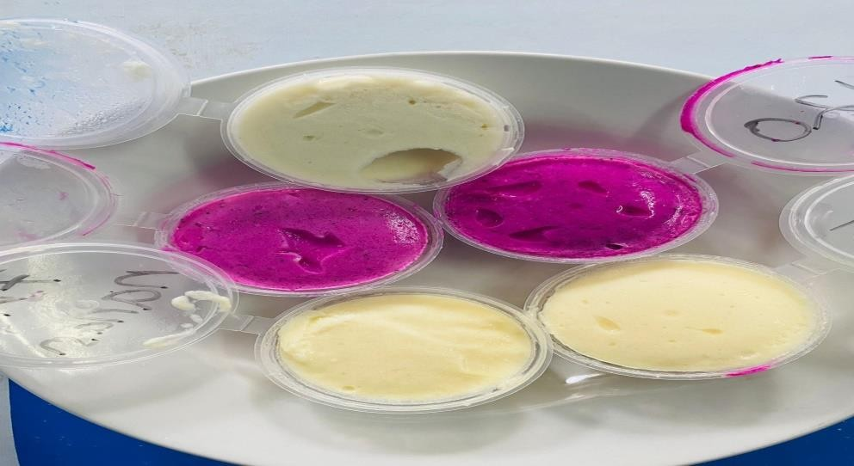

Gambar 1. Es Krim Sumber : Photo Penelitian (2023)

Es krim adalah sebuah makanan beku dibuat dari produk dairy seperti es krim atau sejenisnya, digabungkan dengan perasa dan pemanis. Sajian dingin dengan rasa manis ini sangat banyak penggemarnya, tidak hanya anak- anak yang menyukai kelembutan dessert ini melainkan orang dewasa pun menyukainya.

Berdasarkan pernyataan diatas yang dimaksud es krim adalah salah satu makanan bertekstur tidak keras, lembut dan tampak mengkilat, rasanya manis, aromanya cukup menyegarkan dan kuat yang bahannya terdiri dari susu, gula pasir, maizena, butter, kuning telur, skim bubuk, whipping cream, garam dan vanili, serta proses penyelesaiannya dengan menggunakan ice cream maxer. Es krim sari wortel dalam penelitian ini menggunakan bahan dasar susu dengan jenis bahan pengental yang terdiri dari gelatine, agar-agar, dan gum.

### Bahan yang digunakan dalam dalam pembuatan es krim

Menurut Adytia (2009), Bahan-bahan yang digunakan dalam pembuatan es krim terdiri dari: susu, gula pasir, pengental, butter, maizena,telur, skim bubuk, *whipping cream*, garam, vanili dan sari buah.

* + 1. Susu

Susu adalah suatu emulsi dari bagian-bagian lemak yang sangat kecil dalam larutan protein cair, gula, dan mineral-mineral. Emulsi dapat diartikan sebagai suatu larutan yang stabil dari lemak, air dan bahan-bahan lainnya yang tidak akan berpisah dari himpunannya setelah didiamkan. Beberapa jenis susu yang padat digunakan dikelompokkan menjadi 3 golongan yaitu susu murni, susu pekat, dan susu kering. Yang termasuk dalam kelompok susu murni adalah susu cair penuh, susu tak berlemak (non fat atau skim). Susu pekat adalah susu kental manis dan sejenis itu dan yang termasuk susu kering adalah susu padat penuh (susu kering penuh), susu padat tak berlemak (non fat) dan tepung susu kurus (whey powder) (U>S Wheat Associates, 1983:33-34). Susu dapat berfungsi sebagai bahan utama pembuatan es krim, memberikan hasil produk yang lebih baik, mempertahankan kualitas, memberikan rasa yang lebih enak, mengandung nilai gizi yang baik (Adhitya L, 2008: 8).

Dalam hal ini, produk susu memiliki fungsi sebagai berikut:

1. Memberikan bentuk atau bodi pada es krim.
2. Menambah rasa dalam es krim.
3. Melembutkan tekstur es krim.
4. Memperlambat pencarian es krim.
5. Mempertahankan mutu dalam penyimpanan karena menambah pengkristalan adonan es krim.

Jenis susu yang biasa digunakan untuk pembuatan es krim adalah susu penuh (whole milk). Susu penuh juga dapat digunakan untuk memberikan nilai gizi yang cukup tinggi pada es krim dan menghasilkan tekstur yang lembut ( Tri Eko Susilorini 2006: 76).

* + 1. Gula pasir

Gula adalah suatu istilah umum yang sering diartikan sebagai karbohidrat yang digunakan sebagai pemanis, tetapi dalam industri pangan biasanya digunakan untuk menyatakan sukrosa. Gula yang biasa digunakan untuk pembuatan es krim adalah gula pasir.

Menurut Levi Adhitya Chan (2008: 10), dalam pembuatan es krim, gula pasir berfungsi sebagai bahan pemanis untuk memberikan cita rasa dan mempertahankan titik beku produk adonan, sehingga adonan tidak terlalu cepat membeku saat diproses dan juga menentukan tekstur es krim. Ini penting agar udara yang masuk ke dalam adonan bisa lebih banyak sehingga tekstur menjadi lebih lembut. Selain memberikan rasa manis, gula juga berfungsi sebagai pengawet karena memiliki sifat higroskopis. Kemampuannya memiliki kandungan air dalam bahan pangan ini bisa memperpanjang masa simpan.

* + 1. Pengental

Menurut Masdiana Padaga (2005: 7), bahan pengental adalah senyawa- senyawa hidrokoloid biasanya polisakarida yang berperan dalam meningkatkan kekentalan ICM terutama pada keadaan sebelum dibekukan. Penambahan bahan pengental pada pembuatan es krim memberikan banyak manfaat. Selain itu, penambahan bahan pengental juga dapat memperpanjang masa simpan karena dapat mencegah terjadinya kristalisasi es selama penyimpanan. Tanpa bahan pengental, tekstur es krim akan menjadi kasar karena terbentuk kristal- kristal es. Bahan pengental juga meningkatkan kemampuan menyerap air sehingga ICM tidak mudah meleleh.

* + 1. Butter

Butter adalah terbuat dari lemak susu. Kandungan lemak antara 80- 99% dan sisanya air. butter dapat meningkatkan cita rasa dan aroma pada susu. Selain itu, lemak dari butter dan krim segar akan membuat struktur adonan es krim lebih lembut dan ringan.

* + 1. Telur

Telur adalah salah satu sumber protein hewani yang memiliki rasa yang lezat, mudah dicerna, dan bergizi tinggi. Selain itu telur mudah diperoleh dan harganya murah. Telur dapat dimanfaatkan sebagai lauk, bahan pencampur berbagai makanan, tepung telur, obat, dan lain sebagainya. Umumnya telur yang dikonsumsi berasal dari jenis-jenis burung, seperti ayam, bebek, dan angsa.

Telur yang digunakan dalam pembuatan es krim pada umumnya adalah telur ayam ras. Syarat-syarat telur dalam pembuatan es krim adalah baru, berbau segar, dan suhu telur yang digunakan harus sama dengan suhu ruang yaitu sekitar 25ºC sampai 30ºC. Sedangkan fungsi telur dalam pembuatan es krim adalah menghasilkan es krim dengan tekstur yang lembut. Dalam pembuatan es krim yang digunakan adalah kuning telur. Kuning telur digunakan sebagai bahan pengemulsi.

Menurut Masdiana Padaga (2005: 8), bahan pengemulsi adalah kelompok bahan-bahan yang ditambahkan pada proses pembuatan es krim bertujuan untuk memperbaiki struktur lemak dan distribusi udara dalam ICM, meningkatkan kekompakan bahan-bahan dalam ICM sehingga diperoleh es krim yang lembut, serta meningkatkan ketahanan es krim terhadap pelelehan.

* + 1. Skim bubuk

Skim bubuk adalah bagian susu yang tertinggal setelah diambil krim atau kepala susunya. Susu skim sering disebut sebagai susu tanpa lemak atau susu bebas lemak. Hal ini dikarenakan kandungan lemaknya sangat rendah, maksimum 1%. Namun kandungan laktosa dan proteinnya sangat tinggi (sekitar 49,2% dan 37,4%) serta kandungan kalorinya rendah. Susu skim bubuk yang banyak beredar di pasaran dibuat dari susu skim yang dikeringkan dengan cara penyemprotan atau pengering beku. Komposisi susu bubuk skim adalah kadar air 3,0%, protein 37,4%, kadar laktosa 52,3%, kadar lemak 0,8%, dan abu 6,5% (

Tri Eko Susilirini, 2006: 28).

Menurut Padaga (2005: 5), penambahan skim bubuk berfungsi meningkatkan kandungan padatan pada es krim sehingga lebih kental dan sebagai sumber protein yang penting sehingga dapat meningkatkan nilai nutrisi es krim. Pada proses pembuatan es krim. Protein berfungsi menstabilkan emulsi lemak setelah proses homogenisasi, menambah cita rasa, membantu pembuihan, meningkatkan dan menstabilkan daya mengikat air yang

berpengaruh pada kekentalan es krim dan menghasilkan tekstur es krim yang lembut.

* + 1. Whipping cream

Menurut Masdiana Padaga (2005: 4), whipping cream adalah mempunyai peranan penting pada kualitas es krim, yaitu meningkatkan nilai gizi es krim, menambah cita rasa, menghasilkan karakteristik tekstur yang lembut, membantu memberikan bentuk dan kepadatan, serta memberikan sifat meleleh yang baik. Selain itu, dapat juga berfungsi sebagai bahan lubrikasi pada alat pembuat es krim sehingga es krim tidak lengket pada alat.

Whipping cream banyak digunakan pada produk olahan susu seperti es krim karena dapat memberikan flavour yang enak, berpengaruh terhadap kepadatan dan tekstur es krim.

* + 1. Garam

Garam yang digunakan dalam pembuatan es krim ini adalah garam yodium yang butirannnya halus, berwarna putih, kering, bebas dari gumpalan- gumpalan. Fungsi garam digunakan untuk membangkitkan rasa lezat dan memantapkan rasa pada es krim. Jumlah garam yang digunakan dalam pembuatan es krim harus tepat ukurannya agar menghasilkan es krim yang baik. Penggunaan garam dimasukkan pada saat perebusan bahan, dengan ukuran 0,5 gram garam.

### Proses Pembuatan Es Krim

Proses pembuatan menurut Rakhmi Aliya 2010, Pada dasarnya proses pembuatan es krim dibagi menjadi lima, yaitu: pada saat persiapan, pelaksanaan, pembekuan dan agitasi, penyimpanan dan pengemasan.

### Persiapan

Persiapan dalam proses pembuatan es krim meliputi:

* 1. Persiapan alat

Menyiapkan peralatan yang akan digunakan antara lain: timbangan, gelas ukur, kompor, panci stanless stell, pengadukan, hand mixer, ice cream maxer, freezer.

* 1. Pemilihan bahan

Bahan yang digunakan dalam pembuatan es krim adalah bahan harus dalam keadaan baik, karena bahan akan mempengaruhi kualitas es krim yang

akan dihasilkan, sehingga pemilihan bahan harus dilakukan dengan teliti agar es krim yang dihasilkan bermutu baik.

Bahan-bahan yang akan digunakan antara lain : susu, air, gula pasir, maizena, pengental, butter, kuning telur, skim bubuk, whipping cream, dan garam.

* 1. Penimbangan

Semua bahan ditimbang sesuai dengan formula es krim. Penimbangan bahan harus dilakukan dengan benar agar tidak terjadi kesalahan dalam penggunaan jumlah bahan.

### Pelaksanaan

Pelaksanaan dalam proses pembuatan es krim meliputi:

* 1. Pencampuran bahan

1. Susu, air, gula pasir, maizena campur jadi satu sambil diaduk dan dipanaskan hingga suhu 80°C.
2. Susu, air, pengental dipanaskan sambil diaduk hingga suhu 40°C.
   1. Perebusan

Dari semua bahan 1a dan 1b dimasukkan jadi satu, panaskan hingga suhu 80°C sambil diaduk hingga tercampur rata dan hindarkan terbentuknya gumpalan-gumpalan yang akan dapat berakibat terhadap tekstur dan rasa pada es krim menjadi tidak halus.

* 1. Pengadukan

Setelah dipanaskan lalu masukkan butter aduk, kuning telur mixer, skim bubuk mixer sekitar 3 menit, setelah dingin masukkan ke dalam freezer sekitar 2 jam, mixer lagi sekitar 5 menit dan masukkan whipping cream. Lalu bekukan ke dalam ice cream maxer sekitar 45 menit.

### Pembekuan Dan Agitasi

Proses pembekuan ICM dikombinasikan dengan proses agitasi dengan tujuan untuk memasukkan udara ke dalam ICM sehingga dihasilkan volume es krim dengan overrum yang sesuai dengan standar es krim. Overrum merupakan penambahan volume es krim selama proses pembekuan karena pengikatan udara dalam proses pembuihan dan pembekuan.

Kombinasi pembekuan dan agitasi dapat dilakukan dengan menggunakan ice cream maxer, dimana pada saat pembekuan disertai dengan pengadukan oleh sayap-sayap ice cream maxer.

### Pengemasan

Kemasan berfungsi untuk mempertahankan kualitas, meningkatkan daya tahan dalam penyimpanan, menghindari dari kotoran, melindungi dari benturan, dan memudahkan dalam penyimpanan. Selain itu, kemasan juga bisa menjadi sarana pengenalan dan promosi dari produk es krim yang akan dijual. Kemasan yang digunakan dalam pembuatan es krim sari wortel adalah cup kertas atau plastik yang ditutup rapat agar kualitas es krim terjaga. Selanjutnya es krim dimasukkan ke dalam freezer untuk proses pembekuan.

### Penyimpanan

Untuk mempertahankan kualitas es krim supaya tetap baik selama penyimpanan dan distribusi maka yang perlu diperhatikan adalah suhu ruang penyimpanan. Kualitas es krim akan tetap stabil jika disimpan pada suhu 25ºC sampai -30ºC. Selama proses penyimpanan, es krim tidak akan mengalami perubahan jika proses pembuatan ICM dilakukan dengan formula yang tepat dan tidak terjadi fruktuasi suhu ruang penyimpanan.

Dibawah ini adalah bagan proses pembuatan es krim yang meliputi:

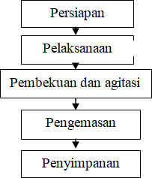

Gambar 2. Skema Pembuatan Es Krim Sumber : (Rakhmi Aliya 2010)

### Nilai Gizi Es Krim

Berdasarkan SNI 3713:2018 menetapkan kualitas mutu es krim adalah sebagai berikut:

### Tabel 1. Syarat Mutu Kualitas Es Krim

|  |  |  |  |
| --- | --- | --- | --- |
| **No.** | **Jenis uji** | **Satuan** | **Persyaratan** |
| 1  1.1  1.2  1.3  1.4 | Keadaan Kenampakan Bau  Warna  Rasa | -  -  - | Normal Normal Normal  Normal |
| 2 | Benda asing | - | tidak ada |
| 3 | Lemak | - | Min. 5,0 |
| 4 | Gula dihitung sebagai sakarosa | % b/b | min 8,0 |
| 5 | Protein | % b/b | Min. 2,7 |
| 6 | Jumlah Kepadatan | % b/b | Min. 3,4 |
| 8 | Bahan Tambahan makanan   * 1. Pewarna Tambahan*   2. pemanis Buatan   3. Pemantap atau Pengemulsi** | -  -  - | Negatif |
| 9 | *C*emaran Logam   * 1. Timbal (Pb)   2. Tembaga (Cu) | Mg/kg Mg/kg | Maks. 1,0  Maks. 20,0 |
| 10 | Cemaran Arsen (as) | mg/kg | Maks. 0,5 |
| 11 | Cemaran Mikroba   * 1. ALT   2. MPN Coliform   3. Salmonella   9.4 *Listeria* SPP | Koloni/g APM/g  Koloni/25g Koloni/25gr | Maks. 2,0 x 10  < 3  Negatif Negatif |
| 10. | Kecepatan Leleh | Menit | 15-25 |

Sumber : Badan Standarisasi Nasional (2018)

Keterangan :

* : Sesuai SNI 01-0222-1995

** : Sesuai SNI 01-0222-1995

Menurut Masdiana Padaga (2005: 32), kriteria es krim yang berkualitas baik dalam pembuatan es krim yaitu

* + 1. Kecepatan meleleh

Es krim yang baik akan lebih tahan lama terhadap pelelehan pada saat dihidangkan pada suhu kamar.

* + 1. Tekstur

Tekstur es krim yang berkualitas baik adalah tidak keras, lembut dan tampak mengilat. Tekstur lembut es krim sangat dipengaruhi oleh komposisi ICM, cara mengolah, dan kondisi suhu penyimpanan.

* + 1. Rasa

Rasa sangat mempengaruhi kesukaan konsumen terhadap es krim bahkan dapat dikatakan faktor penentu yang utama. Rasa es krim yang baik adalah manis.

* + 1. Warna

Warna pada es krim sesuai dengan warna bahan yang digunakan

* + 1. Aroma

Aroma dari es krim yang berkualitas baik adalah aroma bahan yang digunakan.

* 1. **Karakteristik Rumput Laut (*Eucheuma cottoni*)**

Rumput laut adalah salah satu jenis alga yang dapat hidup di perairan laut dan merupakan tanaman tingkat rendah yang tidak memiliki perbedaan susunan kerangka seperti akar, batang, dan daun. Rumput laut atau alga juga dikenal dengan nama seaweed merupakan bagian terbesar dari rumput laut yang tergolong dalam divisi Thallophyta. Ada empat kelas yang dikenal dalam divisi *Thallophyta* yaitu *Chlorophycea*e (alga hijau), *Phaeophyceae* (alga coklat), *Rhodophyceae* (alga merah) dan *Cyanophyceae* (alga biru hijau). Alga hijau biru dan alga hijau banyak yang hidup dan berkembang di air tawar, sedangkan alga merah dan alga coklat secara eksklusif ditemukan sebagai habitat laut (Aggadireja et al, 2008).

Rumput laut jenis *Eucheuma cottonii* merupakan salah satu carragaenophtytes yaitu rumput laut penghasil karaginan, yang berupa senyawa polisakarida. Karaginan dalam rumput laut mengandung serat (dietary fiber) yang sangat tinggi. Serat yang terdapat pada karaginan merupakan bagian dari serat gum yaitu jenis serat yang larut dalam air. Karaginan dapat terekstraksi dengan air panas yang mempunyai kemampuan untuk membentuk gel. Sifat pembentukan gel pada rumput laut ini dibutuhkan untuk menghasilkan pasta yang baik, karena termasuk ke dalam golongan *Rhodophyta* yang menghasilkan florin starch (Anggadiredja, 2011).

Dalam dunia perdagangan nasional dan internasional, *Eucheuma cottonii* umumnya lebih dikenal dengan nama *Cottonii*. Spesies ini menghasilkan karaginan tipe kappa. Oleh karena itu secara taksonomi diubah namanya dari *Eucheuma alvarezii* menjadi *Eucheuma cottonii. Eucheuma cottonii* umumnya terdapat di daerah tertentu dengan persyaratan khusus, kebanyakan tumbuh di daerah pasang surut atau yang selalu terendam air. Melekat pada substrat di daerah perairan berupa karang batu mati, karang batu hidup, batu gamping dan cangkang molusca (Anggaradireja, 2011)

Menurut Anggadireja (2011), taksonomi dari rumput laut jenis *Eucheuma cottonii* adalah sebagai berikut :

Kingdom : *Plantae* Divisio : *Rhodophyta* Kelas : *Rhodophyceae* Ordo : *Gigartinales* Famili : *Solieriaceae* Genus : *Eucheuma*

Spesies : *Eucheuma cottonii (Kappaphycus alvarezii)*

Menurut Anggadiredja (2011), *Eucheuma cottonii* masuk kedalam marga Euchema dengan ciri-ciri umum adalah :

* Berwarna merah, merah-coklat, hijau-kuning
* Thalli (kerangka tubuh tanaman) bulat silindris atau gepeng
* Substansi thalli “gelatinus” dan atau “kartilagenus” (lunak seperti tulang rawan)
* Memiliki benjolan-benjolan dan duri Karakteristik gel kappa-karaginan dicirikan oleh tipe gel yang lebih kuat dan rapuh dengan sineresis dan memiliki efek sinergis yang tinggi dengan locust been gum.

Pada umumnya rumput laut jenis Eucheuma cottonii (karaginan) dapat melakukan interaksi dengan makromolekul yang bermuatan misalnya protein sehingga memp pengaruhi peningkatan viskositas, pembentukan gel dan pengendapan (Anggadiredja, 2011). Rumput laut Eucheuma cottonii dapat dilihat pada Gambar 2.

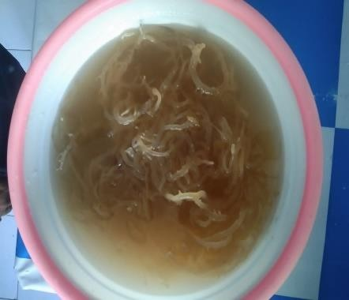

**Gambar 3.** Rumput laut *Eucheuma cottonii*

(Sumber :Dok. Penelitian, 2023)

* 1. **Kandungan Kimia *Eucheuma cottonii***

Kandungan kimia rumput laut bervariasi antara individu spesies, habitat, kematangan, dan kondisi lingkungan. Komposisi utama rumput laut adalah hidrat arang, sejumlah kecil protein, mineral, dan lemak. Hidrat arangnya berupa manosa, galaktosa dan agarosa yang tidak mudah dicerna oleh pencernaan manusia. Kandungan proteinnya selain sangat sedikit juga sangat rendah nilai biologisnya. Setiap 100 gram rumput laut yang dikonsumsi telah memenuhi kebutuhan tubuh akan kalium, natrium, serta magnesium (Triwardhani dan Ratna, 2003). Rumput laut merupakan sumber dari soluble dietary fiber. Berdasarkan sifat kelarutannya di dalam air, dietary fiber dapat dibedakan menjadi dua kelompok, yaitu yang bersifat tidak larut (insoluble dietary fiber) dan yang larut (soluble dietary fiber).

Serat yang bersifat tidak larut air adalah selulosa, lignin dan beberapa hemiselulosa. Secara kimia, dalam ampas rumput laut hasil pengolahan agar- agar kertas tersebut masih memiliki kandungan zat gizi antara lain kadar air 80- 84 %, protein 0,5-0,8 %, lemak 0,1-0,2 % dan abu 2-3 %. Sedangkan kadar 9 karbohidrat (by difference) sebesar 13-15 %, dengan komponen selulosa sebesar 16-20 %, hemiselulosa 18-22 %, lignin 7-8 % dan serat kasar 2,5-5 % (Riyanto dan Wilakstanti, 2006). Rumput laut mengandung serat agarose selebar 3-7 mikrometer dan panjang 0,5-1 milimeter, dengan fleksibilitas tinggi, dan mengandung substansi perekat cair. Agarose yang diekstrak dari ganggang laut merupakan polimer dengan dasar struktur D-galaktosa dan 3,6-anhidro L-

galaktosa. Gel agarose mempunyai daya pemisah lebih rendah jika dibandingkan dengan gel poliakrilamid, tetapi mempunyai rantang pemisahan lebih tinggi. Agarose dipisahkan dari unit agaropektin dengan mutan listrik mendekati netral. Oleh karena itu, senyawa ini memiliki kemampuan membentuk gel yang kuat sehingga banyak dimanfaatkan dalam bidang bioteknologi, seperti elektroforesis, imunologi, kromatografi, dan berbagai proses bioteknologi lainnya. Kandungan agarose dalam agar-agar berkisar antara 50-90% dan perbandingan komposisinya tergantung pada jenis rumput laut yang digunakan (Sudjadi, 2008). Begitu pula dengan Eucheuma cottonii (Rhodophyceae) yang dalam uji proksimat mengandung protein kasar 13,86%, serat kasar 5,61%, ekstrak ester 0,28%, bahan ekstrak bebas N 28,52%, kalsium 1,96%, dan.fosfor 0,36%.

Komposisi kimia Eucheuma cottonii yang dapat dilihat padaTabel 1

**Tabel 2. Komposisi kimia rumput laut *Eucheuma cottonii* (100 g)**

|  |  |  |
| --- | --- | --- |
| **Komponen** | **Satuan** | **Nilai** |
| Kadar air | % | 13,90 |
| Kadar Abu | % | 3,40 |
| Protein | % | 2,60 |
| Lemak | % | 0,40 |
| Karbohidrat | % | 5,70 |
| Serat kasar | % | 0,90 |
| Karaginan | % | 67,50 |
| Vit.C | % | 12,00 |
| Riboflan | (mg/100g) | 2,70 |
| Mineral | (mg/100g) | 22,39 |
| Ca | ppm | 2,30 |
| Cu | ppm | 2,70 |

Sumber : BPPT (2011)

### Manfaat Rumput Laut

Ganggang merah memiliki kandungan agar-agar, karaginan, porpiran maupun furcelaran. Jenis ganggang cokelat yang berpotensi untuk dimanfaatkan, seperti Sargassum dan Turbinaria. Ganggang cokelat memiliki kandungan pigmen klorofil a dan c, beta karotin, violasantin, fukosantin, pirenoid dan filakoid (lembaran fotosintesis), cadangan makanan berupa laminarin, dinding sel yang 10 terdapat selulose dan algin. Ganggang merah dan ganggang

cokelat termasuk jenis bahan makanan sebagai penghasil yodium (Tim Penebar Swadaya, 1999). Jenis- jenis pemanfaatan dari rumput laut menurut Kordi, (2011) adalah sebagai berikut :

* + 1. Rumput laut sebagai bahan pangan Rumput laut sebagai bahan pangan biasa dikonsumsi secara langsung seperti dimasak sebagai sayuran untuk lauk.
    2. Rumput laut dalam bidang farmasi Rumput laut digunakan sebagai obat luar yaitu antiseptik dan pemeliharaan tubuh. Rumput laut juga dimanfaatkan dalam bidang farmasi sebagai pembungkus kapsul biotik, vitamin dan lain- lain.
    3. Rumput laut dalam kosmetik Produk kosmetik tidak hanya untuk mempercantik diri namun untuk kesehatan. Olahan rumput laut dalam pada bidang industri kosmetik dipergunakan dalam produksi salep, krem, losion, lipstik dan sabun.
    4. Rumput laut dalam industri Dalam industri makanan, olahan rumput laut dipergunakan sebagai bahan pembuatan roti, sup, eskrim, serbat, keju, puding, selai dan lain-lain.

Penggunaan olahan rumput laut juga dipergunakan dalam industri tekstil, industri kulit dan sebagainya, seperti pelat film, semir sepatu, kertas, serta bantalan pengalengan ikan dan daging. Rumput laut juga bisa dimanfaatkan sebagai bahan baku makanan, misalnya saja dapat dijadikan bahan dasar pembuatan mie. Bahan dasar dalam pembuatan mie yang biasa digunakan seperti gandum yang masih diekspor dari luar negeri dan harga yang masih sangat mahal. Pembuatan mie juga masih menggunakan bahan-bahan yang berbahaya seperti boraks untuk pengenyal yang sangat berbahaya untuk kesehatan. Konsumsi produk-produk olahan dari rumput laut yang sangat populer di masyarakat umumnya dalam bentuk puding, kue, serta sebagai bahan aditif makanan.

Belakangan ini produk diversifikasi rumput laut sudah mulai dijumpai dalam jumlah yang terbatas seperti dalam bentuk dodol/manisan, selai, kripik, kue, minuman, dan teh rumput laut. Saat ini kendala dalam konsumsi rumput lautterutama dalam bentuk rumput laut segar maupun olahan sederhana seperti kripik/krupuk dan kue, adalah aroma khas rumput laut yang dianggap kurang menarik. Untuk dapat mengatasi kendala ini, beberapa produk yang telah populer dan disukai masyarakat bisa menjadi alternatif untuk difortifikasi dengan

rumputlaut, seperti mie dan kerupuk. Mengingat sangat pentingnya konsumsi serat pangan bagi kesehatan, maka diperlukan usaha-usaha dalam mendukung peningkatan konsumsi maupun produk dari rumput laut tersebut pada masyarakat. Perlunya peningkatan lokasi dan perbaikan teknik budidaya diperlukan untuk dapat meningkatkan produksi rumput laut. Dukungan dalam bidang industri pascapanen berperan penting dalam mendukung penyediaan dan peningkatan produk rumput laut yang berkualitas dengan harga yang terjangkau. Pengembangan produk diversifikasi rumput laut turut berperan dalam menyediakan jenis produk pilihan yang sesuai dengan yang diinginkan konsumen, termasuk dalam pengembangan produk pangan fungsional (Dwiyitno, 2011).

### Buah Nanas Madu

Nanas Madu (Ananas comosus (L) Merr.) memiliki karakteristik antara lain adalah ukurannya yang kecil, aroma yang harum, warna kulit yang kuning oranye dan rasanya manis asam serta biasa dikonsumsi dalam bentuk buah segar. Nanas mengandung banyak gizi antara lain adalah vitamin C, vitamin A dan antioksidan yang bermanfaat untuk mengurangi penuaan dini, mencegah wasir dan mengurangi serangan jantung 7 (Khomsan, 2009). Nanas madu dengan nama latin Ananas comosus (L) Merr. Menurut Setiawan (2000), nanas dapat diklasifikasikan sebagai berikut :

Kingdom : *Plantae* (tumbuhan)

Divisi : *Spermatophyta* (tumbuhan berbiji) Kelas : *Angiospermae* (berbiji tertutup) Ordo : *Farinosae* (Bromeliales)

Famili : *Bromoliaceae*

Genus : *Ananas*

Spesies : *Ananas comocus* ( *L* ) *Merr*

Nanas madu dapat dibudidayakan pada ketinggian lebih dari 500 mdpl dengan curah hujan 500-2500 mm/tahun. Tanaman nanas madu memiliki batang berukuran kurang lebih 20-25 cm dan beruas-ruas pendek. Fungsi batang tanaman nanas madu adalah sebagai tempat melekatnya akar, daun bunga, tunas dan buah. Batang tanaman ini hampir tidak terlihat karena tertutup oleh daun. Daun nanas berbentuk memanjang hingga 150 cm dan biasanya terdapat duri-duri kecil di tepiannya (Fani, 2018). Buah nanas madu umumnya dapat dipanen pada umur 12-18 bulan setelah tanam tergantung dari jenis bibit yang

digunakan. Nanas madu termasuk ke dalam kelompok nanas Queen yang memiliki rasa manis, beraroma harum dan memiliki warna kulit kuning oranye. Buah nanas madu berukuran kecil dengan diameter 10- 16 cm dan memiliki berat 300-600 gram (Rukmana, 1996).Nanas merupakan tanaman yang dapat hidup dalam berbagai musim. Nanas digolongkan dalam kelas monokotil yang bersifat tahunan serta rangkaian bunganya terdapat di ujung batang, tumbuhnya meluas dengan menggunakan tunas samping yang berkembang menjadi cabang-cabang vegetatif, pada cabang tersebut kelak dihasilkan buah.

Menurut Santoso (2010), nanas digolongkan menjadi 4, yaitu:

1. *Cayenne*, mempunyai daun yang halus, berduri dan tidak berduri, buah berbentuk silindris dengan ukuran yang besar, berwarna hijau kekuningan dengan rasa sedikit asam dan banyak ditanam di Indonesia.
2. *Queen,* berdaun pendek, berduri tajam, buah berbentuk lonjong, berwarna kuning kemerahan dengan rasa yang manis dan banyak ditanam di Indonesia.
3. *Spanish*, berdaun yang panjang kecil, berduri halus sampai kasar, buah bulat dengan mata yang datar dan ikembangkan di Kepulauan India Barat, Puerto Riko, Meksiko dan Malaysia.
4. 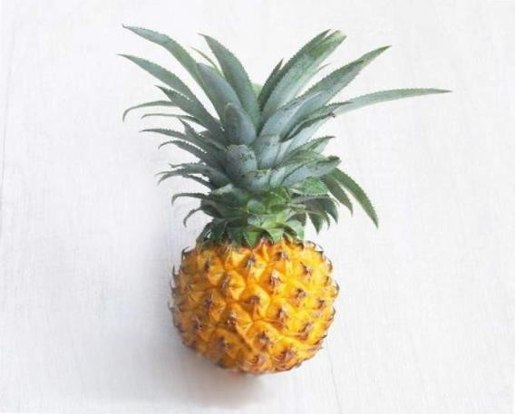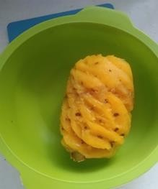*Abacaxi*, berdaun panjang berduri kasar dan buah berbentuk silindris dan banyak ditanam di Brazilia.

Gambar 4. Nenas Madu Sumber : Photo Penelitian (2023)

Dibalik kulit berdurinya, nanas ternyata kaya akan kandungan gizi untuk kesehatan. Nanas memiliki khasiat mengobati cacingan, radang tenggorokan, beri-beri, menurunkan berat badan, masalah pencernaan, dan sembelit (Putra, 2013). Kandungan gizi buah nanas dapat dilihat pada tabel 3.

### Tabel 3. Kandungan Gizi Buah Nanas per 100g

|  |  |
| --- | --- |
| **Nutrisi** | **Nilai gizi** |
| Energi | 40,00 kkal |
| Protein | 0,30 g |
| Lemak | 0,60 g |
| Karbohidrat | 9,90 g |
| Abu | 0,30 g |
| Serat Kasar | 0,60 g |

Sumber : Kementrian Kesehatan R.I., 2017

Menurut Triyanto (2015) dalam penelitian Fikania Deska (2017) menyebutkan bahwa nanas madu (Ananas comosus L) adalah tanaman buah berbentuk semak dan hidupnya bersifat tahunan (perennial). Buah nanas madu memiliki kadar air yang tidak terlalu banyak dengan tingkat kemanisan yang jauh lebih tinggi jika dibandingkan dengan nanas lainnya, akan tetapi kondisi tersebut mempengaruhi ukuran nanas ini. Jika dibandingkan dengan nanas lain, nanas madu ini jauh lebih kecil (Triyanto, 2015).

Batang tanaman nanas berukuran cukup panjang 20-25 cm atau lebih, tebal dengan diameter 2,0-3,5 cm, beruasruas (buku-buku) pendek. Batang sebagai tempat melekat akar, daun bunga, tunas dan buah, sehingga secara visual batang tersebut tidak nampak karena di sekelilingnya tertutup oleh daun. Tangkai bunga atau buah merupakan perpanjangan batang. Nanas mempunyai kandungan seperti nitrogen, enzim bromelin dan asam amino yang tinggi dan memiliki fungsi untuk menurunkan pertumbuhan bakteri dalam mulut dan pembentukan plak gigi (fatsecret indonesia, 2016). Selain itu nanas juga memiliki kandungan lain seperti klor, iodium dan fenol yang berfungsi sebagai antiseptic (fatsecret indonesia, 2016) Daun nanas bersifat sebagai antiradang, pencahar, menormalkan siklus haid, sedangkan pucuk nanas digunakan sebagai obat kencing batu dan fungsi lain nanas seperti menggangu pertumbuhan sel kanker, menghambat penggumpalan trombosit dan mempunyai aktivitas fibrinolitik.

* 1. **Buah Naga Merah (*Hylocereus Polyrhizus)***

Buah naga termasuk buah pendatang baru yang cukup populer, hal ini dapat disebabkan oleh penampilannya yang eksotik, rasanya yang manis menyegarkan dan manfaat kesehatan yang dikandungnya. Tanaman buah naga berasal dari Meksiko, Amerika Tengan dan Amerika Selatan, namun seiring dengan perkembangan jaman sekarang sudah dibudidayakan di berbagai negara

seperti Indonesia. Buah naga merupakan buah pitaya berbentuk bulat lonjong seperti nanas yang memiliki sirip warnah kulitnya merah dihiasi sulur atau sisik seperti naga. Buah ini termasuk dalam keluarga kaktus, yang batangnya berbentuk segitiga dan tumbuh memanjat. Batang tanaman ini mempunyai duri pendek dan tidak tajam. Bunganya seperti terompet putih bersih, terdiri atas sejumlah benang sari berwarna kuning (Panjuantiningrum, 2009). Buah naga ada empat jenis yaitu buah naga daging merah, buah naga daging putih, buah naga super merah dan buah naga daging kuning. Keempat jenis buah naga tersebut mempunyai keunggulan masing-masing dan mempunyai ciri yang berbeda. Daging buah naga merah memiliki kandungan antioksidan yang lebih tinggi dibanding jenis buah baga putih. Menurut Oktaviani (2014), aktifitas antioksidan pada ekstrak daging buah naga merah (Hylocereus Polyrhizus) menghasilkan konsentrasi yang cukup tinggi sekitar 75,4%. Daging buah naga merah memiliki banyak kandungan antioksidan salah satunya fenol dan asam 7.

Tumbuhan buah naga (H. polyrhizus) berasal dari daerah beriklim tropis kering. Habitat aslinya di Meksiko, Amerika Tengah dan Amerika Selatan bagian Utara (Kristanto, 2008). Buah naga mengandung senyawa flavonoid dan polifenol, dimana senyawa ini mempunyai aktivitas antioksidan untuk mengikat radikal bebas dalam sistem biologis (Mahattanatawee et al., 2006).

Selain itu, buah naga merah mempunyai khasiat sebagai penyeimbang kadar gula darah, pencegah kanker usus, pelindung kesehatan mulut, pencegah pendarahan dan obat keluhan keputihan (Kristanto, 2008). Salah satu jenis buah yang sudah banyak dimanfaatkan di Indonesia adalah Buah Naga. Selain rasanya yang enak dan cukup digemari masyarakat, beberapa penelitian menyatakan bahwa buah naga memiliki khasiat untuk kesehatan manusia (Kristanto 2014). Buah naga memiliki kandungan zat yang baik untuk tubuh, khususnya zat yang berperan untuk menurunkan kadar kolesterol total darah, seperti senyawa antioksidan (fenol, flavonoid, vitamin C dan betasianin), vitamin B3 (niasin), serat, MUFA (monounsaturated fatty acid), dan PUFA (polyunsaturated fatty acid). (Pareira 2010). Buah naga termasuk kelompok tanaman kaktus atau family Cactaceae dan subfamily Hilocereanea. Termasuk genus Hylocereus yang terdiri dari beberapa spesies, dan diantaranya adalah buah naga yang biasa dibudidayakan dan bernilai komersial. Klasifikasi tanaman buah naga adalah sebagai berikut :

Devisi : Spermatopyta (tumbuhan berbiji)

Sub Devisi : Spermatopyta (tumbuhan berbiji) Kelas : Dicotyledonae (berkeping dua)

Ordo : Cactales Family : Cactaceae Genus : Hylocereus

Spesies :

Hylocereus polyrhizus (daging merah)

1. Manfaat Buah Naga

Manfaat buah naga menurut Sri Swastika,dkk, 2012.

1. Membantu proses pencernaan karena memiliki serat yang tinggi.
2. Membantu mengurangi lemak dalam tubuh Buah naga merah membantu mengurangi lemak dalam tubuh karena kandungan asam askorbat dapat mencegah ateriosklerosis dan menurunkan produksi LDL (Lemak Jahat) sehingga tekanan darah dan kadar kolesterol darah tetap normal.
3. Meningkatkan daya tahan tubuh sekaligus mencegah kanker.
4. Menjaga kesehatan mata karena mengandung karoten.
5. Mencegah dan mengobati penyakit jantung, kanker, dan membantu menurunkan tekanan darah karena buah naga mengandung likopen.
6. Membantu pembentukan jaringan, karena buah ini mengandung vitamin B1, B2, B3, C, Kalsium, protein, dan fosfor.
7. Membantu penyembuhan talasemia karena berfungsi mengangkut oksigen dari paru-paru.

2. Jenis Buah Naga

Nama buah Naga diberikan pada buah yang dapat dimakan dari tumbuhan tersebut.

Berikut jenis buah naga menurut Syukur dan Widyaiswara, 2015 :

1. Buah Naga Putih Hylocereus undatus, memiliki ciri buah berwarna merah dengan daging buah putih. Mempunyai batang yang berwarna hijau putih, bahu yang tinggi dan permukaan batang lebih kasar dibandingkan dengan varitas buah naga merah, harga lebih rendah dan rasanya kurang manis/sedap jika dibandingkan dengan buah naga isi merah.
2. Buah Naga Merah Hylocereus polyrhizus, memiliki ciri buah berwarna merah muda dengan daging buah merah. Jenis yang paling banyak diminati dan ditanam secara besar-besaran di Indonesia. Selain karena rasanya lebih manis

dan berair, dari segi budidayanya juga tidak terlalu sulit bila dibandingkan dengan jenis yang lainnya.

1. Buah Naga Kuning Selenicereus megalanthus, memiliki ciri kulit buah yang kuning dan daging buah putih. Buah dan isinya pada umumnya berukuran lebih kecil sehingga kurang bagus dijadikan komoditi perdagangan.
2. Buah Naga Super Merah Hylocereus costaricensis, buah naga dengan warna daging super merah. Dari berbagai jenis di atas hanya dua varitas yang banyak dibudidayakan di Indonesia yaitu varitas merah dan varitas putih. Varitas ini mempunyai sifat tanaman yang berlainan antara yang satunya. Tanaman buah naga termasuk dalam kumpulan jenis kaktus yang mudah tumbuh di kawasan tropis. Selain itu juga memiliki keunikan karena dapat mengeluarkan buah dan warna yang cantik.

Jenis buah naga yang digunakkan pada penelitian ini adalah jenis buah naga merah. Gambar buah naga merah dapat di lihat dengan jelas pada gambar 4.

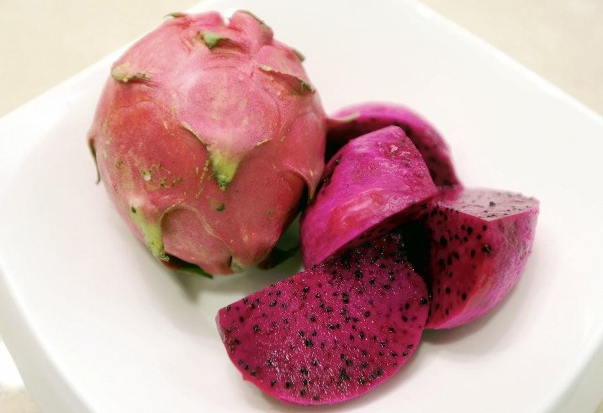

Gambar 5. Buah Naga Merah Sumber : Photo Penelitian (2023)

Buah naga merah memilii nilai gizi yang seimbang dan selengkapnya terlihat pada tabel di bawah ini.

### Tabel 4. Kandungan Gizi Buah Naga Merah Dalam 100gr

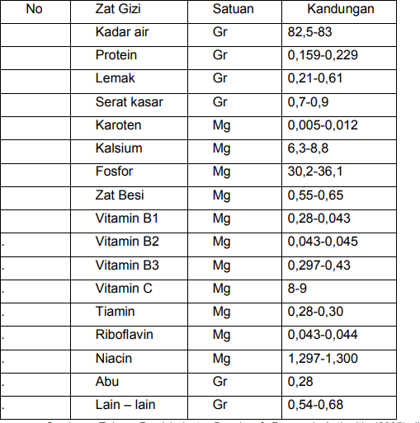

Sumber : Taiwan Food Industry Develop & Research Authoritie (2005) dikutip oleh Purnomo (2013)

Zat – zat diatas mempunyai fungsi sebagai berikut :

* 1. Protein dari buah naga merah mampu melancarkan metabolisme tubuh dan menjaga kesehatan jantung.
  2. Serat berfungsi mencegah kanker usus, penyakit kencing manis & untuk diet.
  3. Karoten menjaga kesehatan mata, menguatkan otak dan mencegah penyakit.
  4. Kalsium untuk menguatkan tulang.
  5. Fosfor untuk pertumbuhan jaringan tubuh.
  6. Zat besi untuk menambah darah.
  7. Vitamin B1 kestabilan suhu tubuh; vitamin B2 untuk meningkatkan nafsu makan; vitamin B3 untuk menurunkan kadar kolesterol; vitamin C untuk menjaga kesehatan dan kehalusan kulit.

### Uji Hedonik

Uji kesukaan juga disebut uji hedonik. Panelis dimintakan tanggapan pribadinya tentang kesukaan atau sebaliknya (ketidaksukaan). Disamping panelis mengemukakan tanggapan senang, suka atau kebalikannya, mereka juga mengemukakan tingkat kesukaannya. Tingkat – tingkat kesukaan ini disebut skala hedonik. Misalnya dalam hal “ suka “ dapat mempunyai skala hedonik seperti : amat sangat suka, sangat suka, suka, agak suka. Sebaliknya jika tanggapan itu “ tidak suka “ dapat mempunyai skala hedonik seperti suka dan agak suka, terdapat tanggapannya yang disebut sebagai netral, yaitu bukan suka tetapi juga bukan tidak suka (Adwiyah, 2007).

Uji mutu hedonik adalah uji hedonik yang lebih spesifik untuk jenis mutu tertentu. Berbeda dengan uji kesukaan, mutu hedonik tidak menggunakan suka atau tidak suka melainkan menggunakan kesan baik atau buruk. Kesan baik atau buruk ini disebut ini disebut dengan mutu hedonik. Kesan mutu hedonik lebih spesifik dari sekedar suka atau tidak suka. Mutu hedonik bersifat umum, baik atau buruk serta bersifat spesifik, seperti empuk atau keras untuk nasi, renyah atau liat untuk mentimun (Adwiyah dan Waysima, 2009)).

Uji hedonik banyak digunakan untuk menilai produk akhir (Setyaningsih dkk, 2010). Uji kesukaan pada dasarnya merupakan pengujian yang panelisnya mengemukakan respon berupa senang tidaknya terhadap sifat bahan yang diuji. Pengujian ini umumnya digunakan untuk mengkaji reaksi konsumen terhadap suatu bahan. Oleh karena itu panelis sebaiknya diambil dalam jumlah besar, yang mewakili populasi masyarakat tertentu. Skala nilai yang digunakan dapat berupa nilai numerik dengan keterangan verbalnya atau keterangan verbalnya saja dengan kolom yang dapat diberi tanda panelis. Skala nilai dapat dinilai dalam arah vertikal atau horizontal. Meskipun uji fisik dan kimia serta gizi dapat menunjukkan suatu produk pangan bermutu tinggi, namun tidak ada artinya jika produk pangan tersebut tidak dapat dimakan karena tidak enak (agusman, 2013). Sehingga analisis secara hedonik merupakan cara awal memperkenalkan produk ke masyarakat. Untuk melaksanakan penilaian uji kesukaana di perlukan panelis atau biasa disebut dengan panel.

Untuk melaksanakan penilaian uji kesukaan diperlukan panel. Dalam penilaian suatu mutu atau analisis sifat-sifat sensorik suatu komoditi, panel bertindak sebagai instrumen atau alat. Panel ini terdiri dari orang atau kelompok yang bertugas menilai sifat atau mutu komoditi berdasarkan kesan subjektif.

Orang yang menjadi anggota panel disebut panelis. Dalam penilaian organoleptik dikenal tujuh macam panel, yaitu panel perseorangan, panel terbatas, panel terlatih, panel agak terlatih, panel konsumen dan panel anak-anak. Perbedaan ketujuh panel tersebut didasarkan pada keahlian dalam melakukan penilaian. Menurut Soekarto (2012) Untuk uji kesukaan panelis yang di butuhkan adalah panel agak terlati, panel tidak terlatih dan panel konsumen.

1. Panel Agak Terlatih

Panel agak terlatih terdiri dari 15-25 orang yang sebelumya dilatih untuk mengetahui sifat-sifat tertentu.. panel agak terlatih dapat dipilih dari kalangan terbatas dengan menguji datanya terlebih dahulu. Sedangkan data yang sangat menyimpang boleh tidak digunakan dalam keputusannya.

1. Panel Tidak Terlatih

Panel tidak terlatih terdiri dari 25 orang awam yang dapat dipilih berdasarkan jenis suku-suku bangsa, tingkat sosial dan pendidikan. Panel tidak terlatih hanya diperbolehkan menilai alat organoleptik yang sederhana seperti sifat kesukaan, tetapi tidak boleh digunakan dalam . untuk itu panel tidak terlatih biasanya dari orang dewasa dengan komposisi panelis pria sama dengan panelis wanita.

1. Panel Konsumen

Panel konsumen terdiri dari 30 hingga 100 orang yang tergantung pada target pemasaran komoditi. Panel ini mempunyai sifat yang sangat umum dan dapat ditentukan berdasarkan perorangan atau kelompok tertentu.

Adapun Parameter yang digunakkan pengujian dengan skla hedonik:

* 1. Aroma

Aroma dapat didefenisikan sebagai suatu yang dapat diamati dengan indera pembau untuk menghasilkan aroma. Senyawa berbau sampai ke jaringan pembau dalam hidung bersama-sama dengan udara. Penginderaan cara ini memasyarakatkan bahwa senyawa berbau bersifat mutlak.Timbulnya aroma makanan disebabkan oleh terbentuknya senyawa yang mudah menguap itu dapat sebagai akibat atau reaksi karena pekerjaan enzim atau dapt juga terbentuk tanpa bantuan reaksi enzim.

* 1. Warna

Faktor-faktor yang mempengaruhi suatu bahan makanan antara lain tekstur, warna, cita rasa, dan nilai gizinya. Sebelum faktor-faktor yang lain dipertimbangkan secara visual. Faktor warna lebih berpengaruh dan kadangkadang sangat menentukan suatu bahan pangan yang dinilai enak,

bergizi, dan teksturnya sangat baik, tidak akan dimakan apabila memiliki warna yang tidak dipandang atau memberi kesan telah menyimpang dari warna yang seharusnya.

* 1. Rasa

Rasa suatu makanan merupakan faktor yang turut menentukan daya terima konsumen. Rasa dipengaruhi oleh beberapa faktor yaitu senyawa kimia, suhu, konsentrasi dan interaksi dengan komponen rasa yang lain. Rasa makanan merupakan faktor kedua yang menentukan cita rasa makanan setelah penampilan makanan itu sendiri. Apabila penampilan makanan yang disajikan merangsang saraf melalui indera penglihatan sehingga mampu membangkitkan selera untuk mencicipi makanan tersebut, maka pada tahap selanjutnya rasa makanan itu akan ditentukan oleh rangsangan terhadap indera penciuman dan indera perasa.

* 1. Tekstur

Tekstur adalah faktor kualitas makanan yang paling penting, sehingga memberikan kepuasan terhadap kebutuhan kita. Oleh karena itu, kita menghendaki makanan yang mempunyai rasa dan tekstur yang sesuai dengan selera yang kita harapkan, sehingga bila kita membeli makanan, maka pentingnya nilai gizi biasanya ditempatkan pada mutu setelah harga, tekstur, dan rasa. Tekstur makanan juga merupakan komponen yang turut menentukan cita rasa makanan karena sensitifitas indera cita rasa dipengaruhi oleh konsistensi makanan. Makanan yang berkonsistensi padat atau kental akan memberikan rangsangan lebih lambat terhadap indera kita.

### Waktu Leleh

Waktu leleh merupakan besarnya waktu yang dibutuhkan es krim untuk meleleh secara sempurna. Pengukuran tersebut didasarkan pada waktu yang dibutuhkan es krim untuk meleleh secara keseluruhan di suhu ruang. Waktu leleh es krim dapat dipengaruhi oleh beberapa faktor bahan tambahan yang digunakan dalam pembuatan es krim. Selain itu, bahan penstabil juga berpengaruh pada waktu leleh es krim. Kualitas es krim yang baik adalah apabila es krim yang telah meleleh sempurna dalam waktu 10-15 menit dan kembali serupa dengan bentuk adonan aslinya (Achmat et al., 2012). Waktu leleh es krim berkaitan dengan tekstur dan kekentalan adonan es krim. Serat pangan juga dapat mempengaruhi hasil adonan. Hal ini dikarenakan serat mampu mengikat

air yang menyebabkan kadar air menjadi rendah dan es krim menjadi lebih padat sehingga waktu pelelehan es krim akan semakin lama (Zahro dan Nisa, 2015).

### BAB III METODE PENELITIAN

* 1. **Waktu dan Tempat**

Penelitian ini akan dilaksakan pada tgl 3-4 Agustus 2023 di Laboratorium Pengolahan Hasil Perikanan (PHP), Fakultas Perikanan, Universitas Muhammadiyah Sorong.

### Alat dan Bahan

Bahan yang digunakan pada penelitian ini adalah bubur Rumput laut jenis *Eucheuma cottonii* , Nanas, buah naga, susu cair, susu bubuk dan air bersih. sedangkan alat yang di gunakan dalam penelitian ini adalah pisau, talenan, saringan, cetakan es krim , panci dan kompor gas, sendok, blender merk Miyako serta timbangan, baskom, mixer, panci, dan camera.

Pada penelitian dilakukkan perbandingan rumput laut , buah naga merah dan nanas dalam pembuatan es krim maka diperlukan perbandingan dari semua bahan yang digunakkan dalam penelitian ini. Formula penggunaan Bahan pada Penelitian di Acuh oleh penelitian terdahulu Viola dkk (2012), Umar dkk (2019) dan Fariqoh ( 2022) tentang kombinasi rumput laut, buah naga dan nenas dalam pembuatan es krim. Lebih jelasnya dapat dilihat pada Tabel 5 menunjukkan formula bahan yang digunakkan dalam peneltian ini.

Tabel 5. Formula Es Krim Dari rumput laut dengan penambahan sari buah

|  |  |  |  |  |  |  |
| --- | --- | --- | --- | --- | --- | --- |
| **NO** | **Bahan** | **Perlakuan** | | | | |
| **A0 (Kontrol)** | **A1** | **A2** | **B1** | **B2** |
| 1 | Bubur Rumput Laut | 150gr | 150 gr | 150 gr | 150 gr | 150 gr |
| 2 | Buah nenas | - | 75 ml | 120 ml | - | - |
| 3 | Buah Naga | - | - | - | 75ml | 120ml |
| 4 | Susu Bubuk | 25 gr | 25 gr | 25 gr | 25 gr | 25 gr |
| 5 | Susu Cair | 250 ml | 250 ml | 250 ml | 250 ml | 250 ml |
| 6 | Garam | ½ sdk tea | ½ sdk tea | ½ sdk tea | ½ sdk tea | ½ sdk tea |

### Metode Penelitian

Metode yang digunakan pada penelitian ini yaitu eksperimen. Metode eksperimen adalah Sebagai metode penelitian yang digunakan untuk mencari pengaruh perlakuan tertentu terhadap yang lain dalam kondisi yang terkendalikan (Sugiyono, 2011). Penelitian eksperimen juga merupakan penelitian yang dilakukan untuk mengetahui akibat yang ditimbulkan dari suatu perlakuan yang diberikan secara sengaja oleh peneliti dapat dipahami bah penelitian eksperimen adalah penelitian yang dilakukan untuk mengetahui pengaruh pemberian suatu treatment atau perlakuan terhadap subjek penelitian. Menurut Nasir (2011), penelitian eksperimen merupakan bentuk khusus investigasi yang digunakan untuk menentukan variabel-variabel apa saja dan bagaimana bentuk hubungan antara satu dengan yang lainnya. Menurut konsep klasik, eksperimen merupakan penelitian untuk menentukan pengaruh variabel perlakuan (*independent variable)* terhadap variabel dampak *(dependent variable).* Penelitian eksperimen juga merupakan penelitian yang dilakukan secara sengaja oleh peneliti dengan cara memberikan treatment/perlakuan tertentu terhadap subjek penelitian guna membangkitkan sesuatu kejadian/keadaan yang akan diteliti bagaimana akibatnya.

wa

### Prosedur Penelitian

Prosedur pembuatan es krim pada penelitian terbagi atas 2 bagian dimana tahap pertama persiapan bahan baku yang meliputi pembuatan bubur rumput laut, sari buah naga dan sari buah nanas dan selanjutnya ketahap kedua pembuatan es krim. Pembuatan es krim ini dilaksanakan berdasarkan studi lteratur dari beberapa penelitian salah satunya dewi (2019).

### Proses Persiapan Bahan Baku

* + - * 1. Pembuatan Bubur Rumput laut

Pada tahap ini dilakukan penyiapan bahan baku rumput laut mentah sampai menjadi bahan semi jadi yang siap diolah menjadi es krim. Diagram alir proses persiapan bahan baku dapat dilihat pada Gambar 5.

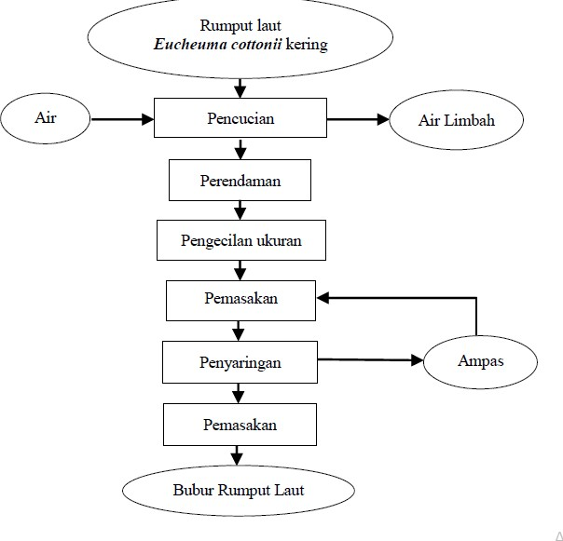

Gambar 5. Diagram alir proses persiapan bahan baku rumput laut

Pada proses persiapan bahan baku mula-mula Rumput laut kering dicuci dengan air sampai bersih, kemudian direndam dalam air selama 3 malam, air perendaman diganti setiap 12 jam, rumput laut yang telah dicuci dan direndam untuk meningkatkan kekuatan gel rumput laut. Setelah itu, rumput laut ditiriskan dan ditimbang seberat 250 gr. Kemudian dipotong kecil-keci dan diblender sehingga diperoleh ukuran yang lebih kecil untuk memudahkan ekstraksi. Setelah dikecilkan ukurannya, rumput laut kemudian dimasak. Setelah diperoleh rumput laut yang telah dimasak maka dilakukan penyaringan untuk memisahkan ampas. Ampas yang diperoleh kemudian dimasak kembali. selanjutnya rumput laut dimasak lagi sehingga didapatkan bubur rumput laut siap Olah.

* + - * 1. Pembuatan Sari Nanas

Nanas dipilih dengan tingkat ketuaan 80-90% mata telah berwarna kuning. Kemudian nanas dicuci, dikupas dengan menggunakan pisau dan dibuang kulit serta mata buahnya. Nanas yang telah dikupas lalu dipotong kecil-kecil kemudian ditimbang. Potongan nanas diblender Setelah itu disaring untuk dibuang ampasnya. Lebih jelasnya dapat di lihat pada gambar di bawah.

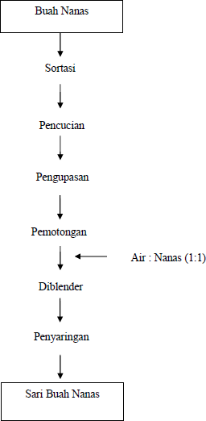

### Gambar 6. Diagram Alir Prosedur Pembuatan Sari Nanas

* + - * 1. Pembuatan Sari buah naga

Tahapan pembuatan sari buah naga dilakukan sama dengan tahapan pembuatan sari buah nanas. Lebih jelas dapat dilihat pada gambar di bawah ini.



Air dan Buah naga (1:1)

Sari Buah Naga

Buah Naga

### Pembuatan Produk Es krim

Bubur rumput laut ditimbang sesuai dengan tabel formula ditambahakan susu cair , garam dan susu bubuk kemudian di tambahan sari bua nanas dan buah naga pada masing-masing perlakuan, Kemudian masak dengan api kecil hingga mendidih (±10-20 Menit). Selanjutnya, adonan di saring dan di mixer hingga mengambang dan adonan di cetak didalam cetakan yang sudah disiapkan kemudian di simpan di frizer selama 1-2 jam Setelah mengeras, adonan es krim di keluarkan dan siap untuk di uji secara hedonic dan waktu leleh dari eskrim. Lebih jelasnya dapat dilihat pada gambar di bawah ini.

Bubur Rumput Laut

Sari buah Nanas

Sari Buah Naga merah

Susu cair

Susu bubuk

Dimasak hingga agak mengental

Garam ½ sdk tea

Adonan di saring

Adonan di mixer hingga mengembang

Adonan di cetak pada wadah

Es krim rumput laut

Analisis Uji Hedonik : warna, aroma, tekstur, rasa,

dan analisis waktu leleh

Adonan yang sudah di cetak di simpan di frizer 1-2 jam

Gambar 7. Diagram alir Pembuatan es krim

### Perlakuan

Perlakuan yang digunakan dalam penelitian ini meliputi: A0 (kontrol) : es krim Tanpa Penggunaan sari buah A1 : es krim + Sari buah nanas 75 ml

A2 : es krim + Sari buah nanas 120 ml

B1 : es krim + Sari buah naga 75 ml

B2 : es krim + Sari buah naga 120 ml

### 3. 5 Variabel Penelitian

Berdasarkan sasaran dan tujuan yang ingin dicapai dalam penelitian ini menggunakan metode eksperimen dimana eksperimen merupakan penelitian untuk menentukan pengaruh variabel perlakuan (*independent variable)* terhadap variabel dampak *(dependent variable).*

Variabel perlakuan *(independent variable)* yang di gunakan dalam penelitian ini adalah perbandingan sari buah naga dan nanas dalam pembuatan es krim rumput laut sedangkan variabel dampak *(dependent variable)* dalam penelitian ini adalah Nilai Hasil uji hedonik (tingkat kesukaan).

### Metode Analisa data

Analisis pada penelitian ini meliputi pengujian uji hedonik dan uji waktu leleh es krim (Uji Fisik ). Uji tingkat kesukaan merupakan pengujian dengan penggunakan indra manusia Uji inderawi digunakan dengan tujuan untuk mengetahui perbedaan kualitas masing-masing sampel hasil eksperimen ditinjau dari aspek warna, aroma, tekstur dan rasa.

### Uji Hedonik (Tingkat Kesukaan)

Penilaian ini dilakukan dengan pengujian dimana panelis mengemukakan responnya yang berupa suka atau tidak sukanya terhadap sifat atau karakteristik bahan yang diuji. Oleh karena itu pengujian dilakukan secara berurutan, tidak disajikan secara bersama-sama dengan nilai organoleptik (Agusman, 2013). Untuk tingkat penerimaan konsumen berdasarkan tingkat kesukaan panelis yang digunakan adalah panelis tidak terlatih.

Penilaian ini dilakukan dengan pengujian dimana panelis mengemukakan responnya yang berupa suka atau tidak sukanya terhadap sifat atau karakteristik bahan yang diuji. Oleh karena itu pengujian dilakukan secara berurutan, tidak disajikan secara bersama-sama dengan nilai organoleptik (Agusman, 2013).

Panelis tidak terlatih adalah panelis yang tidak melakukan latihan sebelum melakukan penilaian, karena dalam penilaian ini tidak memerlukan kepekaan, Panelis tidak terlatih digunakan untuk menilai tingkat kesukaan pada suatu produk ataupun menilai tingkat kemauan seseorang untuk menggunakan suatu produk ( Adawiyah, 2007).

Panelis tidak terlatih yang akan digunakan untuk menilai produk es krim hasil eksperimen adalah berjumlah 30 orang.

Uji kesukaan untuk menentukan tingkat penerimaan konsumen meliputi warna, aroma, tekstur dan rasa yang digunakan pada tingkat kesukaan panelis terhadap sampel. Pada pengujian ini menggunakan skala hedonik dengan lima

(5) kriteria kesukaan dan diberi skor sebagai berikut :

1. Sangat suka : 5
2. Suka : 4
3. Cukup suka : 3
4. Kurang suka : 2
5. Tidak suka : 1

Analisis data untuk melihat pengaruh penambahan sari buah dalam proses pembuatan es krim dari rumput laut maka data hasil uji hedonik akan di uji secara menggunakkan analisis statistika nonparametrik menggunakan uji *Kruskal-Wallis.* Metode Kruskal Wallis bertujuan untuk melihat perspesifikasi uji kesukaan (Priyanto, D, 2009) dan dimana Statistik Kruskal Wallis adalah salah satu peralatan statistika non-parametrik dalam kelompok prosedur untuk sampel independen. Proses perhitungan data akan di olah menggunakan aplikasi SPSS 20.

Analisis data yang di gunakan untuk menghitung tingkat kesukaan terbaik pada sampel es krim rumput laut dengan penambahan sari buah di uji dengan rumus rerataan menurut Sinaga Dameria (2014):

Dimana :

𝜇 = 𝑟𝑎𝑡𝑎 − 𝑟𝑎𝑡𝑎 𝑛i𝑙𝑎i 𝑘𝑒𝑠𝑢𝑘𝑎𝑎𝑛

∑ 𝑥

µ =

𝑁

∑ 𝑥 = 𝑛i𝑙𝑎i 𝑢ji 𝐻𝑒𝑑𝑜𝑛i𝑘

N = Jumlah Panelis

### Daya/Waktu Leleh ( Malaka dkk, 2011)

Uji daya leleh es krim dilakukan dengan metode dari modifikasi Malaka, dkk (2011) yaitu :

* + - 1. Es krim ditimbang sebanyak 10 g.
      2. Ditempatkan di wadah plastik dan diletakkan pada suhu kamar.
      3. Perhitungan waktu menggunakan stopwatch dimulai saat keluar freezer hingga sampel mencair sempurna atau tidak terlihat kristal es.

### 3.7 Jadwal penelitian

Perencanaan Jadwal penilitian yang di rancang ini dimulai darii persiapan seminar proposal hingga berakhir pada sidang skripsi namun masih dalam perencanaan untuk jelasnya dapat dilihat pada tabel dibawah ini. .

## Tabel 7. Jadwal Penelitian

|  |  |  |  |  |  |
| --- | --- | --- | --- | --- | --- |
| **Jadwal Penelitian di Bulan juli** | | | | | |
| **Jadwal** | **Minggu I** | **Minggu II** | **Minggu III** | **Minggu IV** | **Minggu V** |
| Persiapan Seminar Proposal |  |  |  |  |  |
| Seminar Proposal |  |  |  |  |  |
| Penelitian |  |  |  |  |  |
| Penyusunan data |  |  |  |  |  |
| seminar Hasil |  |  |  |  |  |
| sidang skripsi |  |  |  |  |  |

**3.7 Biaya Penelitian**

|  |  |  |
| --- | --- | --- |
| **No** | **Keterangan** | **Biaya** |
| 1 | Persiapan   * Administrasi * Pengadaan Alat dan Bahan | * Rp. 200.000 * Rp. 150.000 |
| 2 | Penelitian Lapangan   * Transportasi * Konsumsi * Bahan-bahan | * Rp. 50.000 * Rp. 50.000 * Rp 150.000   Total : Rp 600.000,- |

## BAB IV

**HASIL DAN PEMBAHASAN**

## Hasil Uji Kesukaan/Uji Hedonik.

Berdasarkan hasil pengujian dari 30 panelis tidak terlatih ntuk memberikan penilaian tingkat kesukaan pada sampel es krim hasil eksperimen memiliki perbedaan, yakni pada jumlah skor atau total yang di peroleh masing- masing sampel.

Hasil uji kesukaan sampel Es krim Rumput Laut dengan penggunaan sari buah naga merah dan nanas dapat dilihat pada Tabel 8 (Lampiran 2) berikut ini. **Tabel 8. Hasil Uji Kesukaan Es krim Rumput Laut Keseluruhan Panelis**

|  |  |  |  |  |  |  |
| --- | --- | --- | --- | --- | --- | --- |
| **Kode Sampel** | **Spesifikasi** | | | | **Rata-rata** | **Keterangan** |
| **Kenampakan** | **Bau** | **Tekstur** | **Rasa** |
| **A1** | 3.1 | 3.6 | 3 | 3.8 | 3.4 | Cukup Suka |
| **A2** | 3.7 | 2.1 | 2.7 | 3 | 3 | Cukup Suka |
| **B1** | 4 | 4.4 | 3.6 | 4 | 4 | Suka |
| **B2** | 4.4 | 2.8 | 3.4 | 2.6 | 3.3 | Cukup Suka |

Sumber : Data Penelitian (2023) Keterangan :

A1 : Es Krim + Sari Buah Nanas 75 ml

A2 : Es Krim + Sari Buah Nanas 120 ml

B1 : Es Krim + Sari Buah Naga 75 ml

B2 : Es Krim + Sari Buah Naga 120 ml

Berdasarkan nilai rata-rata dari data Tabel di atas ringkasan hasil uji kesukaan es krim rumput laut pada keseluruhan panelis (30 orang) menunjukkan bahwa tingkat kesukaan dari sampel yang digunakan dalam pembuatan es krim tertinggi terdapat pada Perlakuan B1 ( Penggunaan sari buah naga 75 ml)

## Pembahasan Uji Hedonik/Uji Kesukaan.

Dalam uji hedonik, panelis diminta tanggapan pribadinya mengenai kesukaan atau ketidaksukaannya terhadap parameter yang dinilai. Analisis respon uji hedonik yaitu setelah di lakukan uji data yang didapat dengan skala hedonik setelah itu dilakukan uji statistik untuk melihat pengaruh dari

penggunaan sari buah dalam pembuatan es krim. Sifat indrawi yang dapat dinilai yaitu sifat indrawi umum (rasa, aroma, tekstur, warna). Pada uji mutu hedonik, kesan mutu hedonik lebih spesifik, yakni tidak sekedar suka ataupun tidak suka tapi bersifat kesan spesifik dari sifat khas produk, misal kesan lembut atau tidaknya pada tekstur es krim, manis pada rasa es krim, putih susu atau putih pucat pada warna es krim (Dianah, 2020).

Berdasarkan hasil pengujian dari panelis tidak terlatih terhadap sampel es krim rumput laut dengan penggunaan sari buah yang berbeda menghasilkan data yang beragam dimana semakin tinggi konsentrasi sari buah maka tingkat kenampakan akan meningkat namun parameter rasa,bau dan tekstur akan cenderung menurun.

### Kenampakan/warna

Kenampakan merupakan alat sensori pertama yang dapat dilihat langsung oleh panelis. Penentuan mutu bahan makanan pada umumnya sangat bergantung pada beberapa faktor diantaranya cita rasa, warna, tekstur dan nilai gizinya. Suatu bahan yang dinilai bergizi, enak dan teksturnya sangat baik tidak akan dimakan apabila memiliki Kenampakan yang tidak sedap dipandang atau memberikan kesan telah menyimpang dari Kenampakan yang seharusnya (Winarno 2004). Akan tetapi sebelum faktor lain dipertimbangkan, secara visual faktor kenampakan yang menjadi pertimbangan utama dalam menentukan mutu makanan. Suatu bahan yang dinilai bergizi tinggi dan enak tidak akan dimakan apabila memiliki warna/ kenampakan yang tidak menarik.

Kenampakan penting bagi banyak makanan baik yang diproses maupun tidak diproses. Menurut Erawaty (2001), jika pangan tidak dapat diterima secara estetis, pangan tidak kan mendapat kesempatan untuk berperan pada pemenuhan kebutuhan gizi seseorang.

Berdasarkan hasil penelitian, diperoleh nilai rata-rata (kenampakan) produk es krim rumput laut pada masing-masing perlakuan dapat dilihat pada Gambar 7.

**nilai Uji hdonik**

Gambar 7. Histogram uji hedonik kenampakan es krim rumput laut

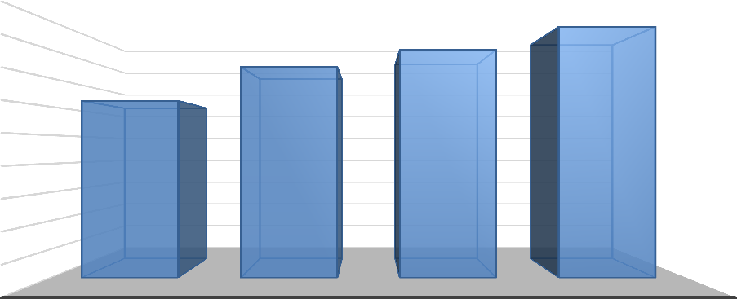

4.5

4.4

4

4

3.7

3.5

3

2.5

2

1.5

1

0.5

0

3.1

A1

A2

B1

B2

**Keterangan :**

**A1. : Es Krim + Sari Buah Nanas 75 ml A2. : Es Krim + Sari Buah Nanas 120 ml B1. Es Krim + Sari Buah Naga 75 ml B2: Es Krim + Sari Buah Naga 120 ml**

Hasil Uji hedonik untuk nilai kenampakan yang tertinggi berada pada perlakuan B2 (4,4) sedangkan yang terendah berada pada perlakuan A1 (3,1). Hal ini karena penambahan sari buah mengakibatkan perubahan warna terhadap produk es krim. Kenampakan atau warna mempunyai peranan penting untuk suatu produk, dimana produk es krim dengan penambahan buah naga merah memberikan kesan yang baik secara keseluruhan, dimana warna lebih cerah, keungu-unguan yang menjadi kesan pertama yang dinilai oleh panelis saat melihat es krim. Hal ini diduga dipengaruhi oleh Buah naga (*Dragon Fruit*) merupakan buah pendatang yang banyak digemari oleh masyarakat karena memiliki khasiat dan manfaat serta nilai gizi cukup tinggi. Bagian dari buah naga 30-35% mengandung zat warna alami antosianin cukup tinggi. Antosianin merupakan zat warna yang berperan memberikan warna merah berpotensi menjadi pewarna alami untuk pangan dan dapat dijadikan alternatif pengganti pewarna sintetis yang lebih aman bagi kesehatan (Citramukti, 2008). Antosianin adalah kelompok pigmen yang berwarna merah sampai biru yang tersebar dalam tanaman (Abbas, 2003), Hal ini sejalan dengan pendapat Fadmawati *et al* (2019) yang menyatakan bahwa semakin tinggi jumlah buah naga merah di gunakan maka semakin baik kenampakan yang di hasilkan, Sedangkan warna yang tidak disukai oleh panelis berwarna kuning dan bening,. hal ini disebabkan karena warna produk sangat tergantung pada jenis bahan baku yang digunakan, hal ini juga sesuai dengan pendapat Winarno (2004) bahwa penyebab suatu bahan makanan berwarna adalah pigmen alami yang terdapat pada makanan.

Secara statistik dengan hasil uji *Kruskal Wallis* menujukkan penggunaan sari buah naga merah dan sari bua nanas dalam pembuat es krim rumput laut memberikan pengaruh yang nyata terhadap nilai kenampakan es krim rumput laut dan dapat di lihat pada tabel di bawah ini.

### Tabel 8. Uji Kruskal Wallis Test terhadap kenampakan es krim rumput laut

|  |  |
| --- | --- |
|  | KENAMPAKAN |
| Chi-Square | 10.650 |
| df | 2 |
| Asymp. Sig. | .006 |

Ket:

1. Kenampakan

Nilai P(0,006)<α(0,05) hal ini menunjukkan bahwa penggunaan sari buah nanas dan sari buah naga merah berpengaruh yang nyata terhadap kenampakan es krim rumput laut.

Penggunaan buah naga merah memberikan perubahan warna yang sangat signifikan pada produk es krim rumput laut. Hal ini disebabkan karena warna merah keungu-unguan yang berasal dari buah naga merah yang memiliki pigmen warna merah. Buah naga merah mengandung pigmen karotenoid sehingga dari kulit hingga daging buah berwarna merah (Winarno, 2008).

### Bau/Aroma

Aroma merupakan faktor penting dalam menentukan tingkat penerimaan konsumen pada suatu bahan, aroma banyak menentukan kelezatan bahan makanan, biasanya seseorang dapat menilai lezat tidaknya suatu bahan makanan dari aroma yang ditimbulkan, melalui aroma, panelis atau masyarakat dapat mengetahui bahan-bahan yang terkandung dalam produk, Aroma makanan adalah bau yang disebabkan oleh makanan, daya tarik yang sangat kuat dan mampu merangsang indera penciuman sehingga membangkitkan selera. Aroma yang keluar oleh setiap makanan berbeda-beda, demikian pula cara memasakmakanan akan memeberikan aroma yang berbeda pula. Bau makanan banyak menentukan kelezatan bahan makanan tersebut. Jenis bau yang keluar dari makanan dapat diperoleh melalui epitel olfaktori, yaitu suatu bagian yang berwarna kuning yang terletak pada bagian atap dinding rongga hidung (Sulaiman, Hikma 2013) .

Hasil penelitian menunjukkan mayoritas mahasiswa lebih menyukai aroma buah naga 75 ml (sampel B1) karena menurut mereka aroma yang ditimbulkan tidak terlalu tajam dan masih tercium aroma bahan-bahan yang lain. Histogram hasil penelitian pun menunjukkan demikian.

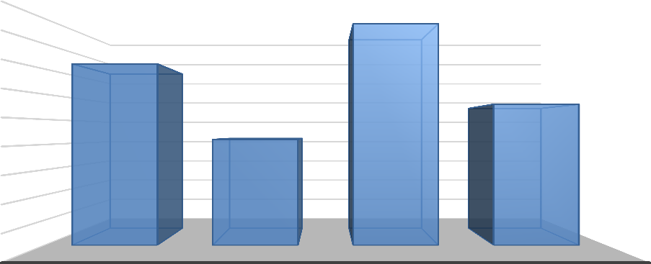

4.5

4

4.4

3.6

**Keterangan :**

**A1. : Es Krim + Sari Buah Nanas 75 ml A2. : Es Krim + Sari Buah Nanas 120 ml B1. Es Krim + Sari Buah Naga 75 ml B2: Es Krim + Sari Buah Naga 120 ml**

**nilai Uji hedonik**

|  |  |  |  |  |  |
| --- | --- | --- | --- | --- | --- |
| 3.5 |  | | | | |
| 3 |  |  |  | 2.8 |  |
| 2.5 |  | 2.1 |  |  |  |
| 2 |  |  |  |  |  |
| 1.5 |  |  |  |  |  |
| 1 |  |  |  |  |  |
| 0.5 |  |  |  |  |  |
| 0 | A1 | A2 | B1 |  | B2 |

Gambar 8. Histogram Uji Hedonik Bau/Aroma es Krim rumput laut Aroma memiliki peranan penting dalam menentukan penerimaan suatu

produk pangan Fera et al, (2019). Hasil uji hedonik pada atribut aroma menunjukkan bahwa nilai tertinggi berada pada perlakuan B1 (4,4) dan terendah pada A2 (2,1) hal ini menunjukkan aroma es krim dengan penggunaan sari buah nanas cenderung kurang di sukai oleh panelis karena aroma buah nanas yang sangat tercium tajam pada saat pengujian. Semakin tinggi persentase nanas, tingkat kesukaan panelis terhadap aroma es krim akan semakin menurun hal ini sejalan dengan penelitian yang dilakukan olah Sanggur (2017) yang menyatakan hal yang sama, sanggur berpendapat bahwa tingkat kesukaan panelis terhadap buah nanas berbeda-beda sehingga menghasilkan data yang berbeda-beda pada setiap konsentrasi. Penggunaan sari buah nanas dan sari buah naga merah pada pembuatan es krim rumput laut menghasilkan pengaruh yang nyata terhadap nilai bau produk es krim Hal tersebut dibuktikan dengan uji *Kruskal Wallis* yang menghasilkan nilai P <0,05 dan dapat di lihat pada tabel di bawah ini.

### Tabel 8. Uji Kruskal Wallis Test terhadap Bau es krim rumput laut

|  |  |
| --- | --- |
|  | BAU |
| Chi-Square | 1.860 |
| df | 2 |
| Asymp. Sig. | .01 |

Ket: :

b. Bau

Nilai P(0,01)<(0,05) hal ini menunjukkan bahwa penggunaan sari buah nanas dan sari buah naga merah berpengaruh yang nyata terhadap nilai hedonic bau/aroma es krim rumput laut

Menurut Alsuhendra *et al.* (2011) dengan penambahan sari buah membantu menghilangkan bau laut pada produk es krim rumput laut. atribut sensoris yang paling disukai adalah aroma atau bau. Bau tidak amis yang dihasilkan diduga bahwa selama pemasakan bubur rumput laut sari buah naga dan buah nenas telah membantu menutupi aroma laut dari bubur rumput laut tersebut**.** Uji terhadap aroma dianggap penting karena dengan adanya uji tersebut akan cepat dapat memberikan penilaian terhadap hasil produksinya, apakah produknya disukai oleh konsumen atau tidak (Soekarto, 2007)

Es krim rumput laut dengan penambahan sari buah buah naga memiliki aroma yang sama yaitu aroma buah naga sehingga disukai oleh panelis. Aroma yang sama pada es krim diduga disebabkan oleh komposisi buah naga yang mendominasi dalam formula, sehingga permen beraroma buah naga dan menutupi aroma rumput laut. Buah naga memiliki aroma yang khas yaitu aroma fruity dan sweet. Metil heksanoat merupakan komponen volatil yang memberikan aroma fruit, fresh, sweet (Silamba, 2011).

### c. Tekstur

Tekstur merupakan ciri suatu bahan sebagai akibat perpaduan dari beberapa sifat fisik yang meliputi ukuran, bentuk, jumlah dan unsur-unsur pembentukan bahan yang dapat dirasakan oleh indera peraba dan perasa, termasuk indera mulut dan penglihatan. Produk pangan dibuat dan diolah tidak semata-mata untuk tujuan peningkatan nilai gizi, tetapi juga untuk mendapatkan karakteristik fungsional yang menuruti selera bagi konsumen. Karakteristik fungsional tersebut diantaranya berhubungan dengan sifat tekstural produk pangan olahan seperti kekentalan, lembut, dan sebagainya. (Nur Dedy, 2014)

Salah satu parameter mutu yang sangat berperan dalam menampilkan karakteristik es krim adalah tekstur. Hal ini mempunyai hubungan dengan rasa pada waktu mengkonsumsi/menyentuh produk tersebut. Salah satu cara penentuan tekstur suatu bahan adalah dengan metode *preference test* (uji kesukaan) terhadap *mouthfeel* (tekstur dimulut). Sensasi yang didapatkan saat mengkonsumsi es krim pada dasarnya adalah perpaduan tekstur dan flavor. Dari tekstur bisa dirasakan sensasi kekentalan, halus, lembut, empuk, atau alot dan lengket, halus atau kasar atau kasar berpasir, dan lainnya. Histogram uji kesukaan untuk parameter tekstur dapat di lihat pada gambar dibawah ini

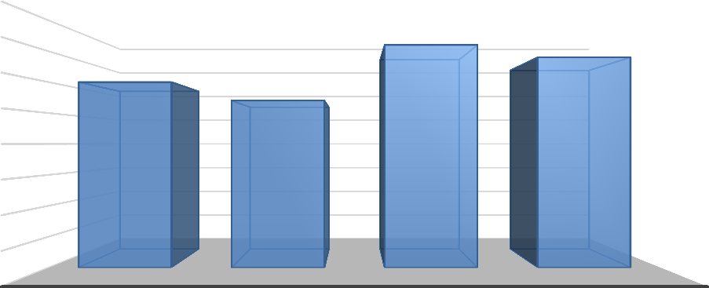

4

3.5

3

2.5

2

1.5

1

0.5

0

3.6

3.4

3

2.7

A1 A2 B1 B2

**Keterangan :**

**A1. : Es Krim + Sari Buah Nanas 75 ml A2. : Es Krim + Sari Buah Nanas 120 ml B1. Es Krim + Sari Buah Naga 75 ml B2: Es Krim + Sari Buah Naga 120 ml**

**nilai Uji hedonik**

Gambar 9. Histogram Uji Hedonik Tekstur es Krim rumput laut

Hasil uji hedonik pada atribut tekstur menunjukkan bahwa panelis suka pada produk B1, hal ini menunjukkan tekstur dengan sari buah naga 75 ml menghasilkan tekstur yang mirip dengan es krim pada umumnya, menurut pendapat panelis di lapangan penambahan sari buah nanas memiliki tekstur yang agak encer sehingga mengurangi kelembutan es krim. Secara statistik maka penambahan sari buah nanas dan sari buah naga dalam pembuatan es krim rumput laut dapat di lihat pada tabel di bawah ini

### Tabel 9. Uji Kruskal Wallis Test terhadap Tekstur es krim rumput laut

|  |  |
| --- | --- |
|  | TEKSTUR |
| Chi-Square | 4.560 |
| df | 2 |
| Asymp. Sig. | .02 |

Ket: :

1. Tekstur

Nilai P(0,02)< α(0,05) hal ini menunjukkan bahwa penggunaan

43

sari buah nanas dan sari buah naga merah berpengaruh yang

nyata terhadap nilai hedonic tekstur es krim rumput laut

Tekstur es krim yang ideal adalah halus dan partikel padatan terlalu kecil untuk dapat dirasakan di mulut. Tekstur berpasir (coarseness) dapat menunjukkan bahwa kristal besar dengan ukuran yang tidak seragam atau sel udara terlalu besar (Szcensniak, 1998). Tekstur yang dimaksud dalam pengujian sensoris penelitian ini adalah tingkat kelembutan es krim dalam mulut saat dimakan. Es krim rumput laut dengan penambahan sari buah naga cenderung lembut, dan sedikit lembut di mulut. Sedangkan untuk perlakuan dengan penambahan sari buah nanas memberikan kesan sedikit lembek, berair dan agak sedikit pada saat di makan. Semakin tinggi persentase penambahan nanas, semakin kasar tekstur es krim. Hal ini disebabkan karena partikel nanas yang memiliki serat yang tinggi menjadi sulit dipecah pecah menjadi partikel lebih kecil. Tingkat kesukaan panelis pada tekstur es krim semakin menurun seiring meningkatnya persentase nanas. Widiantoko (2011) juga menambahkan bahwa tekstur yang lembut dipengaruhi oleh bahan- bahan yang dicampurkan selama proses pembuatan es krim. Tekstur es krim bergantung dari ukuran, bentuk dan ukuran partikel padatan penyusun es krim. Tekstur yang ideal bagi es krim adalah tekstur yang sangat halus dan ukuran partikel padatan yang sangat kecil sehingga tidak terdeteksi dalam mulut.

### Rasa

Salah satu faktor yang menentukan cita rasa makanan adalah rasa makanan. Apabila penampilan makanan yang disajikan merangsang syaraf melalui indera penglihatan sehingga mampu membangkitkan selera untuk mencicipi makanan tersebut. Tahap berikutnya, cita rasa makanan itu akan ditentukan oleh rangsangan terhadap indera penciuman dan indera pengecap.

Rasa adalah faktor berikutnya yang dinilai panelis setelah tekstur, warna dan aroma. Rasa lebih banyak melibatkan indera lidah. Rasa yang enak dapat menarik perhatian sehingga konsumen lebih cenderung menyukai makanan dari rasanya. Cita rasa dari bahan pangan sesungguhnya terdiri dari tiga komponen yaitu bau, rasa dan rangsangan mulut (Amin, 2016).

Faktor rasa memegang peranan penting dalam pemilihan produk oleh konsumen, karena walaupun kandungan gizinya baik tetapi rasanya tidak dapat diterima oleh konsumen maka target meningkatkan gizi masyarakat tidak dapat tercapai dan produk tidak laku (Fera et al, (2019). Histogram uji Hedonik untuk paramater rasa dapat dilihat pada gambar di bawah ini.

Gambar 10. Histogram Uji Hedonik Rasa es Krim rumput laut

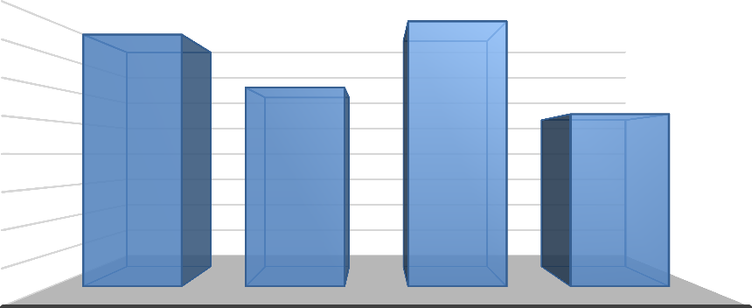

4

3.5

3

2.5

2

1.5

1

0.5

0

3.8

4

3

2.6

A1 A2

B1

**Keterangan :**

B2

**A1. : Es Krim + Sari Buah Nanas 75 ml A2. : Es Krim + Sari Buah Nanas 120 ml B1. Es Krim + Sari Buah Naga 75 ml B2: Es Krim + Sari Buah Naga 120 ml**

**nilai Uji hedonik**

Hasi uji hedonik menunjukan sampel B1 ( sari buah naga merah 75ml) lebih di sukai oleh panelis. Menurut hasil wawancara buah naga memberikan rasa yang manis dan segar, sehingga mempengaruhi hasil uji kesukaan produk es krim, dan juga rasa lembut menimbulkan rasa suka terhadap produk es krim namun sebaliknya jika semakin banyak konsentrasi buah naga maka akan menimbulkan rasa dan tekstur seperti pudding. Penggunaan sari buah nanas dan sari buah naga merah pada pembuatan es krim rumput laut menghasilkan pengaruh yang nyata terhadap nilai rasa produk es krim Hal tersebut dibuktikan dengan uji *Kruskal Wallis* yang menghasilkan nilai P <0,05 dan dapat di lihat pada tabel di bawah ini.

### Tabel 10. Uji Kruskal Wallis Test terhadap Rasa es krim rumput laut

|  |  |
| --- | --- |
|  | BAU |
| Chi-Square | 3.689 |
| df | 2 |
| Asymp. Sig. | .04 |

Ket: :

1. Rasa

Nilai P(0,04)<(0,05) hal ini menunjukkan bahwa penggunaan sari buah nanas dan sari buah naga merah berpengaruh yang nyata terhadap nilai hedonic Rasa es krim rumput laut

Menurut hasil wawancara buah naga memberikan rasa yang manis dan segar, sehingga mempengaruhi hasil uji kesukaan, walaupun ada yang menyukai es

krim dengan rasa nanas.Rasa merupakan salah satu parameter yang sangat menentukan penerimaan konsumen terhadap setiap produk yang dihasilkan. Panelis lebih menyukai perpaduan yang lebih manis dan lembut pada perlakuan B1, dibanding pada perlakuan lainnya. Perbaduan antara sari buah naga menimbulkan rasa manis yang menyeimbangkan rumput laut. Sari buah dapat memperbaiki aroma dan cita rasa dengan cara membentuk keseimbanganyang lebih baik antara keasaman, rasa pahit dan asin, ketika digunakan pada pengkonsentrasian sari buah yang digunnakan. Aroma dan cita rasa akan menjadi lebih menonjol dengan memperhatikan tingkat kemanisan yang digunakan. Penambahan buah naga menutupi rasa amis pada rumput laut. Hal yang sama disampaikan oleh Lechninger (1993); Rahayu dan Nasran (1998) bahwa rasa agak enak, enak dan rasa manis juga dipengaruhi oleh 2 (dua) komponen utama yaitu gula dan sari buah yang terdapat pada buah naga.

### Pembahasan Uji Fisik ( Daya leleh/Waktu Leleh) Es Krim

Daya leleh adalah waktu yang dibutuhkan es krim untuk meleleh seluruhnya pada suhu ruang. Pengukuran daya leleh dilakukan pada suhu ruang. Kecepatan pelelehan ini sebagai salah satu parameter untuk mengetahui kualitas es krim (Syafarini, 2009). Hasil penelitian terhadap daya leleh (menit) es krim dengan penambahan sari buah nanas dan sari buah naga disajikan pada Gambar 11.

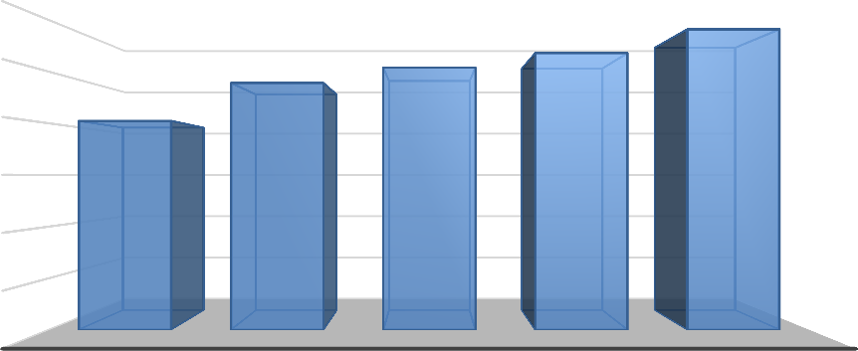

60

58.19

50

47.81

50.81

53.59

40.47

40

30

20

10

0

A0

A1

A2

**Keterangan :**

**A0 : Es Krim Tanpa Sari Buah**

B1

B2

**A1. : Es Krim + Sari Buah Nanas 75 ml A2. : Es Krim + Sari Buah Nanas 120 ml B1. Es Krim + Sari Buah Naga 75 ml B2: Es Krim + Sari Buah Naga 120 ml**

**Nilai Uji Daya Leleh**

Gambar 11. Hasil analisis tingkat daya leleh es Krim rumput laut (Gambar 11) menunjukan bahwa es krim tanpa penambahan sari buah

memiliki waktu meleleh paling cepat 40.47 detik dan perlakuan B2 menunjukan waktu meleleh lebih lama 58.19 menit. Hal ini sesuai dengan pernyataan Roland

et al, (1999), waktu leleh es krim akan semakin cepat pada es krim dengan kadar lemak rendah. Semakin tinggi/banyak persentase penambahan sari buah maka semakin lama waktu yang dibutuhkan es krim tersebut untuk meleleh.

Tingginya kandungan serat menyebabkan total padatan meningkat sehingga es krim semakin lama meleh. Menurut Tala (2009) serat pangan memiliki daya serap air yang tinggi, karena ukuran polimernya besar, strukturnya kompleks dan banyak mengandung gugus hidroksil sehingga mampu menyerap air dalam jumlah yang besar. Semakin tinggi kadar serat yang dihasilkan semakin banyak juga air yang terserap menyebabkan adonan es krim menjadi kental sehingga kemampuan membentuk rongga-rongga udara yang dapat memerangkap udara menjadi rendah. Hal ini sesuai dengan pendapat Muse dkk, (2004)bahwa adonan yang kental akan menyebabkan overrun rendah, karena adonan mengalami kesulitan untuk mengembang dan udara sulit menembus masuk permukaan adonan. Es krim dengan kekentalan yang lebih tinggi akan mempunyai daya tahan untuk meleleh lebih besar.

Es krim dengan penambahan sari buah pada setiap perlakuan tergolong baik. Hal ini sesuai dengan pendapat Floresdkk. (1992) yang menyatakan bahwa resistensi pelelehan yang baik pada es krim berkisar 10-15 Menit. Kualitas es krim ditentukan pula oleh daya leleh. Es krim yang mudah meleleh ataupun terlalu keras tidak disukai oleh konsumen. Daya terima konsumen pada es krim dengan menilai es krim yang lembut dan tidak mudah meleleh pada suhu ruang (±27oC). Kandungan serat yang tinggi pada es krim dengan penambahan sari buah mampu meningkatkan total padatan es krim. Cepat meleleh, disebabkan rendahnya bahan padatan yang digunakan (Widiantoko, 2011).

## BAB V KESIMPULAN DAN SARAN

* 1. **Kesimpulan**

Berdasarkan hasil penelitian dan pembahasan pada penelitian ini, maka dapat disimpulkan sebagai berikut ;

* + 1. Berdasarkan uji statistik penambahan sari buah nanas dan buah naga merah memberikan berpengaruh nyata terhadap nilai hedonik es krim rumput laut.
    2. Hasil terbaik pada uji hedonik untuk parameter kenampakan yang terbaik terdapat pada sampel B2 dan terendah pada sampel A1, sedangkan untuk parameter rasa yang terbaik terdapat pada sampel B1 terendah pada sampel B2 untuk parameter tekstur dan aroma yang terbaik terdapat pada sampel B1 dan terendah pada sampel A2, dan untuk uji leleh es krim yang terbaik terdapat pada sampel B2 dan yang terendah terdapat pada sampel A0.

### Saran

Saran yang dapat diberikan dalam penelitian ini adalah sebagai berikut :

* + 1. Perluh dilakukan kembali pembuatan es krim rumput laut dengan menggunakan sari buah yang beragam
    2. Perluh juga dilakukan pengujian untuk mengetahui nilai gizi pada produk es krim rumput laut.

### DAFTAR PUSTAKA

[Kemenristek] Kementrian Riset dan Teknologi (2010) „Permen Jelly‟, *Tekno Pangan dan Agroindustri, Tepat Guna*, 1(10).

Adawiyah, R. D., dan Waysima. 2009. Evaluasi Sensori Produk Pangan. Departemen Ilmu dan Teknologi Pangan. Fakultas Teknologi Pertanian. Insitut Pertanian Bogor. Bogor.

Adawiyah, R. D., dan Waysima. 2009. Evaluasi Sensori Produk Pangan. Departemen Ilmu dan Teknologi Pangan. Fakultas Teknologi Pertanian. Insitut Pertanian Bogor. Bogor.

Afraeni N. 2015. *Pengembangan Sistem Penguatan Industri Rumput Laut Eucheuma cottonii di Kabupaen Morowali.* [Tesis]. Yogyakarta: Program Pancasarjana Fakultas Teknik, Universitas Gadjah Mada.(etd.repository.ugm.ac.id./downloadfile/88474/…/S2-2015-342675- title.pdf).

Agusman, 2013. Pengujian Organoleptik. Teknologi Pangan Universitas Muhammadiyah Semarang. Semarang.

Anggadiredja J. T. 2011. Rumput Laut, Pengolahan Produk dan sosial ekonomi.

Jakarta : Penebar Swadaya.

Anggadiredja, J.T., A. Zatmika, H. Purwoto dan S. Istini. 2008. Rumput Laut, Penebar Swadaya, Jakarta.

Anggadireja, J. *et al.* (2006) *Rumput Laut: Pembudidayaan, Pengolahan dan Pemasaran Komoditas Perikanan Potensial*. Jakarta: Penebar Swadaya

.

Badan Standarisasi Nasional (2008) *Standar Nasional Indonesia 3547.2-2008 Kembang Gula - Bagian 2: Lunak*, *Standar Nasional Indonesia*.

BPPT. 2011. Manfaat dan Pengolahan Rumput Laut. Jurnal Pangan dan Agro Industri. 2 (3): 1-7.

Dewi Suryani Dian Putu Ni. 2019. Pengaruh Kombinasi Rumput Laut (Eucheuma Cottonii) Dan Nanas (Ananas Comocus (L) Merr) Terhadap Karakteristik Permen Jelly. Denpasar: Politeknik Kesehatan Kemenkes Denpasar.

Fatsecret Indonesia. 2016. Komposisi Nanas Madu 100 gram. Informasi Nilai Gizi. Jakarta.

Herutami, R. 2002. Aplikasi Gelatin Tipe A dalam Pembuatan Permen Jelly Mangga (Mangifera indica L): Skripsi Fakultas Teknologi Pertanian. Institut Pertanian Bogor. Bogor

Kristanto, D., 2008. Buah Naga Pembudidayaan di Pot dan di Kebun. Penebar Swadaya. Jakarta.

Luthfi Octafyan Prakoso Hany Yusmaini, Maria Selvester Thadeus, Sugeng Wiyono. Perbedaan Efek Ekstrak Buah Naga Merah (Hylocereus polyrhizus) dan Ekstrak Buah Naga Putih (Hylocereus undatus) terhadap Kadar Kolesterol Total Tikus Putih (Rattus norvegicus). Jurnal Gizi Pangan. Vol. 12 No.3 November 2017.

Malik. 2010. Permen Jelly yup .<http://malik.wordpress.com/2permenjelly/> Nazir, Moh. 2011. *Metode Penelitian*. Bogor: Ghalia Indonesia

Padmaningrum, Regina Tutik. 2013. Pembuatan Jelly Dari Buah-Buahan [Modul].

Yogyakarta: Universitas Negeri Yogyakarta.

Pariera FMM. 2010. Pengaruh Pemberian Jus Buah Naga Putih (Hylocereus indatus) terhadap Kadar Kolesterol Total Tikus Putih (Rattus norvegicus). Skripsi. Surakarta: USM. Penebar Swadaya. Jakarta

Ratnasari. 2000. Pengaruh Jenis Bahan Pengenyal Terhadap Sifat Kimia, Organoleptik, Dan Mokrobiologis Permen Jelly Belimbing Wuluh. Universitas Lampung.

Samsuar. 2006. *Karakteristik karagianan* Rumput laut *Eucheuma cottonii* Pada berbagai Umur panen, Konseentrasi KOH dan lama Ekstraksi. [Tesis]. Bogor: Sekolah Pasca Sarjana Institute Pertanian Bogor.

Saputra, P. I. 2007. Sifat Kimia dan Viskositas Minuman Jelly Berbahan Baku Yogurt Probiotik Selama Penyimpanan [Skripsi]. Bogor: Institut Pertanian Bogor.

Sinurat E, Murdinah, Fransiska D. 2010. Karakterisasi Permen Jeli yang Dibuat dari Hasil Formulasi Jelly Powder. Jurnal Pascapanen dan Bioteknologi Kelautan dan Perikanan. Vol.5.

Sugiyono 2007. Metode Penelitian Kuantitatif Kualitatif dan R&D. Bandung: Alfabet.

2015. Metode Penelitian Kuantitatif, Kualitatif, dan R n D. Bandung: Alfabeta.

2005. Statistik untuk Penelitian. Bandung: Alfabeta

Syukur, SP. MP dan Widyaiswara muda. 2015. Mengenal Buah Naga. Jambi: Balai Pelatihan Pertanian Jambi. Jambi.

Triyanto. 2015. Batang dan Daun Tanaman Nanas Madu. [http://www.blogspot.cbn.net.id](http://www.blogspot.cbn.net.id/).

Yuliati, Sari, I. and Loekman, S. (2017) „Studi Penerimaan Konsumen Terhadap Permen Jelly Rumput Laut (Eucheuma cottonii) Dengan Penambahan

Pewarna Alami Rosela (hibiscus sabdariffa L)‟, *Fakultas Perikanan dan Ilmu Kelautan, Universitas Riau*,

### Lampiran 1. *Score Sheet* Uji Kesukaan Es krim (Berdasarkan SNI )

Lembar Penilaian Uji Kesukaan Es Krim

Nama Panelis : …………………………….. Tanggal: ……………………

Cantumkan kode contoh pada kolom yang tersedia sebelum melakukan pengujian.Berilah tanda (🗸) pada nilai yang dipilih sesuai kode contoh yang diuji.

|  |  |  |  |  |
| --- | --- | --- | --- | --- |
| **Spesifikasi** | **Nilai** | **kode contoh** | | |
| **A0** | **A1** | **A2** |
| **1. Kenampakan** |  |  |  |  |
| - Sangat Suka | 5 |  |  |  |
| - Suka | 4 |  |  |  |
| - Agak suka | 3 |  |  |  |
| - tidak suka | 2 |  |  |  |
| - Sangat Tidak suka | 1 |  |  |  |
| **a. Bau** |  |  |  |  |
| - Sangat Suka | 5 |  |  |  |
| - Suka | 4 |  |  |  |
| - Agak suka | 3 |  |  |  |
| - tidak suka | 2 |  |  |  |
| - Sangat Tidak suka | 1 |  |  |  |
| **c. Rasa** |  |  |  |  |
| - Sangat Suka | 5 |  |  |  |
| - Suka | 4 |  |  |  |
| - Agak suka | 3 |  |  |  |
| - tidak suka | 2 |  |  |  |
| - Sangat Tidak suka | 1 |  |  |  |
| **d. Tekstur** |  |  |  |  |
| - Sangat Suka | 5 |  |  |  |
| - Suka | 4 |  |  |  |
| - Agak suka | 3 |  |  |  |
| - tidak suka | 2 |  |  |  |
| - Sangat Tidak suka | 1 |  |  |  |

### Lampiran 2. Rata-rata Penilaian Panelis

|  |  |  |  |  |  |  |  |  |  |  |  |  |  |  |  |  |
| --- | --- | --- | --- | --- | --- | --- | --- | --- | --- | --- | --- | --- | --- | --- | --- | --- |
| **A1** | | | | | **A2** | | | | **B1** | | | | **B2** | | | |
| **No** | **Kenampakan** | **Bau** | **Tekstur** | **Rasa** | **Kenampakan** | **Bau** | **Tekstur** | **Rasa** | **Kenampakan** | **Bau** | **Tekstur** | **Rasa** | **Kenampakan** | **Bau** | **Tekstur** | **Rasa** |
| 1 | 3 | 3 | 3 | 4 | 4 | 2 | 3 | 3 | 4 | 5 | 3 | 4 | 5 | 3 | 3 | 3 |
| 2 | 3 | 3 | 3 | 4 | 4 | 2 | 3 | 3 | 4 | 5 | 3 | 4 | 5 | 3 | 3 | 3 |
| 3 | 3 | 3 | 3 | 4 | 4 | 2 | 3 | 3 | 4 | 5 | 3 | 4 | 5 | 3 | 3 | 3 |
| 4 | 3 | 3 | 3 | 4 | 4 | 2 | 3 | 3 | 4 | 5 | 3 | 4 | 5 | 3 | 3 | 3 |
| 5 | 3 | 3 | 3 | 4 | 4 | 2 | 3 | 3 | 4 | 5 | 3 | 4 | 5 | 3 | 3 | 3 |
| 6 | 3 | 3 | 3 | 4 | 4 | 2 | 3 | 3 | 4 | 5 | 3 | 4 | 5 | 3 | 3 | 3 |
| 7 | 3 | 3 | 3 | 4 | 4 | 2 | 3 | 3 | 4 | 5 | 3 | 4 | 5 | 3 | 3 | 3 |
| 8 | 3 | 3 | 3 | 4 | 3 | 3 | 3 | 3 | 4 | 5 | 3 | 4 | 5 | 3 | 3 | 3 |
| 9 | 3 | 3 | 3 | 4 | 3 | 3 | 3 | 3 | 4 | 5 | 3 | 4 | 4 | 3 | 3 | 3 |
| 10 | 3 | 3 | 3 | 4 | 3 | 3 | 3 | 3 | 4 | 5 | 3 | 4 | 5 | 3 | 3 | 3 |
| 11 | 3 | 3 | 3 | 4 | 3 | 3 | 2 | 3 | 4 | 5 | 3 | 4 | 5 | 3 | 3 | 3 |
| 12 | 3 | 3 | 3 | 4 | 3 | 2 | 3 | 3 | 4 | 5 | 3 | 4 | 4 | 3 | 3 | 3 |
| 13 | 3 | 3 | 3 | 4 | 3 | 2 | 2 | 3 | 4 | 5 | 3 | 4 | 4 | 3 | 3 | 3 |
| 14 | 3 | 2 | 3 | 4 | 3 | 2 | 3 | 3 | 4 | 5 | 3 | 4 | 4 | 3 | 3 | 3 |
| 15 | 4 | 2 | 3 | 3 | 3 | 2 | 2 | 3 | 4 | 3 | 3 | 4 | 4 | 3 | 3 | 3 |
| 16 | 2 | 2 | 3 | 3 | 4 | 2 | 2 | 3 | 4 | 3 | 3 | 4 | 4 | 3 | 3 | 3 |
| 17 | 4 | 5 | 2 | 3 | 4 | 2 | 2 | 3 | 4 | 3 | 4 | 4 | 4 | 3 | 4 | 3 |
| 18 | 4 | 2 | 3 | 4 | 4 | 2 | 2 | 3 | 4 | 4 | 4 | 4 | 4 | 3 | 4 | 3 |
| 19 | 3 | 5 | 3 | 4 | 4 | 2 | 3 | 3 | 4 | 4 | 4 | 4 | 4 | 2 | 4 | 3 |
| 20 | 3 | 5 | 4 | 3 | 4 | 2 | 3 | 3 | 4 | 4 | 4 | 4 | 4 | 2 | 3 | 2 |
| 21 | 4 | 5 | 3 | 4 | 4 | 2 | 2 | 2 | 4 | 4 | 4 | 4 | 4 | 2 | 3 | 2 |
| 22 | 3 | 5 | 4 | 4 | 4 | 2 | 2 | 4 | 4 | 4 | 4 | 4 | 5 | 2 | 3 | 2 |
| 23 | 3 | 5 | 2 | 4 | 4 | 2 | 3 | 4 | 4 | 4 | 4 | 4 | 5 | 2 | 3 | 2 |
| 24 | 3 | 5 | 2 | 4 | 4 | 2 | 3 | 4 | 4 | 4 | 4 | 4 | 5 | 2 | 4 | 2 |
| 25 | 3 | 5 | 4 | 4 | 4 | 2 | 2 | 2 | 4 | 4 | 4 | 4 | 4 | 2 | 4 | 2 |
| 26 | 3 | 5 | 3 | 4 | 4 | 2 | 3 | 4 | 4 | 4 | 5 | 4 | 3 | 3 | 4 | 2 |
| 27 | 4 | 5 | 3 | 4 | 4 | 2 | 3 | 5 | 4 | 4 | 5 | 4 | 5 | 3 | 5 | 2 |
| 28 | 3 | 4 | 3 | 3 | 4 | 2 | 3 | 2 | 4 | 4 | 5 | 4 | 3 | 3 | 3 | 2 |
| 29 | 4 | 4 | 3 | 4 | 3 | 2 | 3 | 2 | 4 | 4 | 5 | 4 | 5 | 3 | 4 | 2 |
| 30 | 2 | 4 | 3 | 3 | 3 | 2 | 3 | 2 | 4 | 4 | 5 | 4 | 3 | 3 | 5 | 2 |
| Jumlah : | 94 | 109 | 90 | 114 | 110 | 64 | 81 | 91 | 120 | 131 | 109 | 120 | 132 | 83 | 101 | 79 |
| Rata-Rata | 3.133333333 | 3.633333 | 3 | 3.8 | 3.666666667 | 2.133333 | 2.7 | 3.033333 | 4 | 4.366667 | 3.633333 | 4 | 4.4 | 2.766667 | 3.366667 | 2.633333 |

**Lampiran 3. Uji Statistik *Kruskal-Wallis* Es Krim Rumput Laut.**

**Descriptive Statistics**

|  |  |  |  |  |  |
| --- | --- | --- | --- | --- | --- |
|  | N | Mean | Std. Deviation | Minimum | Maximum |
| KENAMPAKAN | 120 | 8.7333 | .69149 | 1.00 | 5.00 |
| BAU | 120 | 8.8000 | .61026 | 1.00 | 5.00 |
| RASA | 120 | 8.8000 | .61026 | 1.00 | 5.00 |
| TEKSTUR | 120 | 8.9333 | .36515 | 1.00 | 5.00 |
| KODESAMPEL | 120 | 1.5000 | .50855 | 1.00 | 2.00 |

# Kruskal-Wallis Test

**Ranks**

|  |  |  |  |
| --- | --- | --- | --- |
| KODESAMPEL | | N | Mean Rank |
| KENAMPAKAN | 1 | 30 | 11.50 |
|  | 2 | 30 | 12.50 |
|  | 3 | 30 | 15.50 |
|  | 4 | 30 | 17.50 |
|  | Total | 120 |  |
| BAU | 1 | 30 | 13.50 |
|  | 2 | 30 | 12.50 |
|  | 3 | 30 | 16.50 |
|  | 4 | 30 | 11.50 |
|  | Total | 120 |  |
| RASA | 1 | 30 | 13.00 |
|  | 2 | 30 | 10.70 |
|  | 3 | 30 | 18.70 |
|  | 4 | 30 | 11.70 |
|  | Total | 120 |  |
| TEKSTUR | 1 | 30 | 13.00 |
|  | 2 | 30 | 11.00 |
|  | 3 | 30 | 15.70 |
|  | 4 | 30 | 14.50 |
|  | Total | 120 |  |

**Test Statisticsa,b**

|  |  |  |  |  |
| --- | --- | --- | --- | --- |
|  | KENAMPAKAN | BAU | RASA | TEKSTUR |
| Chi-Square | 10.650 | 1.860 | 3.684 | 4.560 |
| df | 2 | 2 | 2 | 2 |
| Asymp. Sig. | .006 | .01 | .04 | .02 |

1. Kruskal Wallis Test
2. Grouping Variable: KODESAMPEL

## Lampiran 3. Hasil Perhitungan Titik Leleh/Daya Leleh es krim

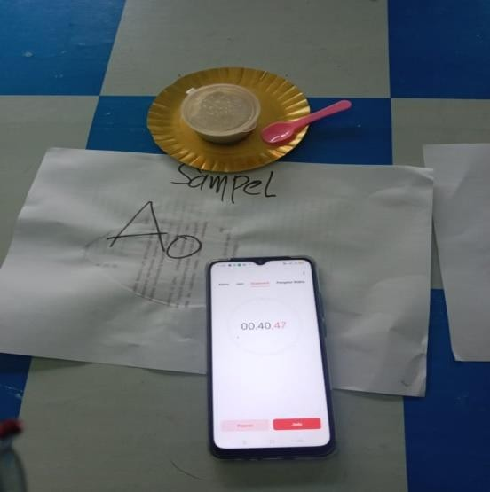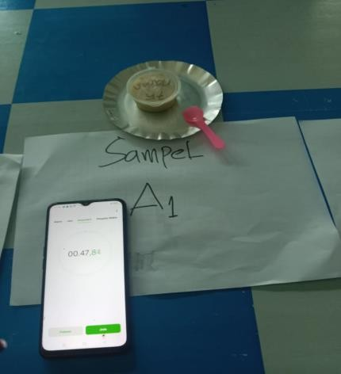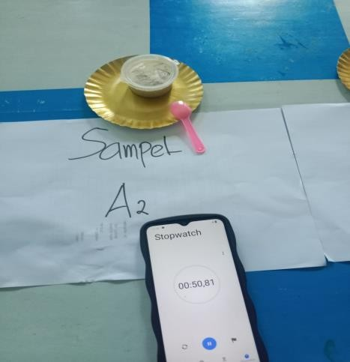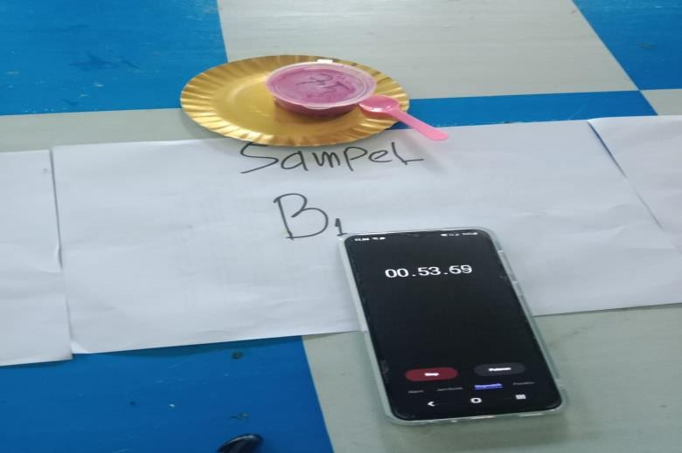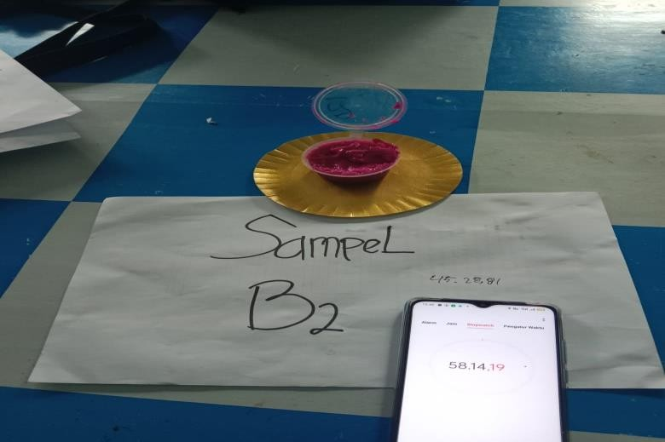

Waktu leleh Es krim pada ketiga sampel

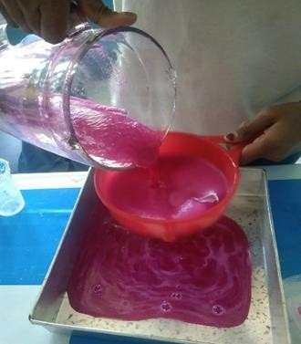

**Lampiran 4. Dokumentasi Penelitian**

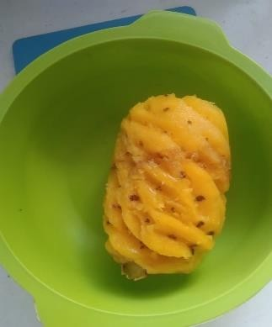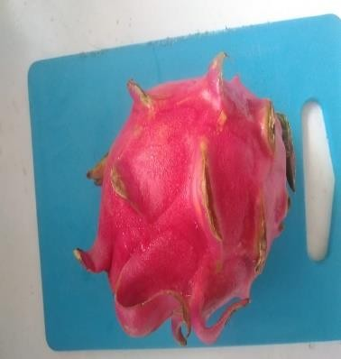

Bahan –bahan yang digunakan

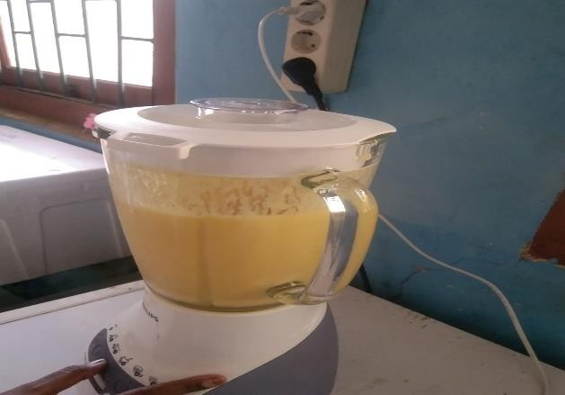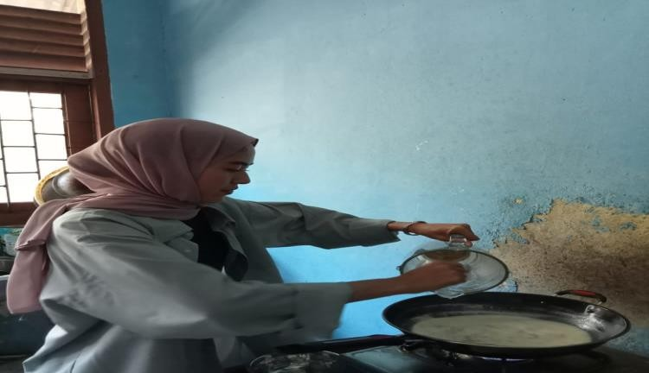

Proses pembuatan sari buah

Proses pemaskan adonan es krim

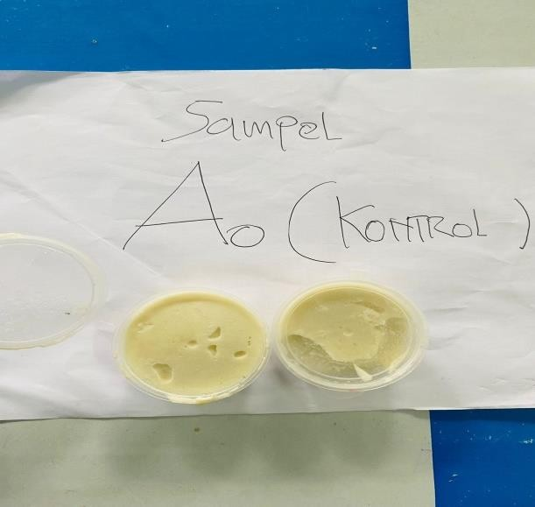 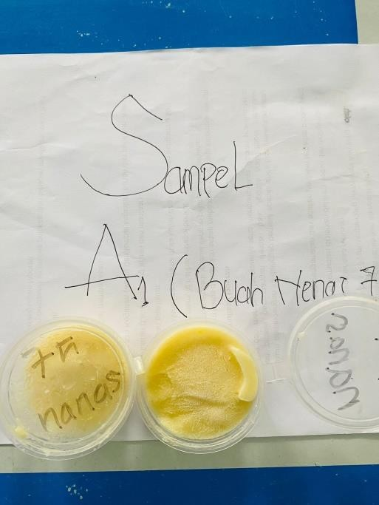

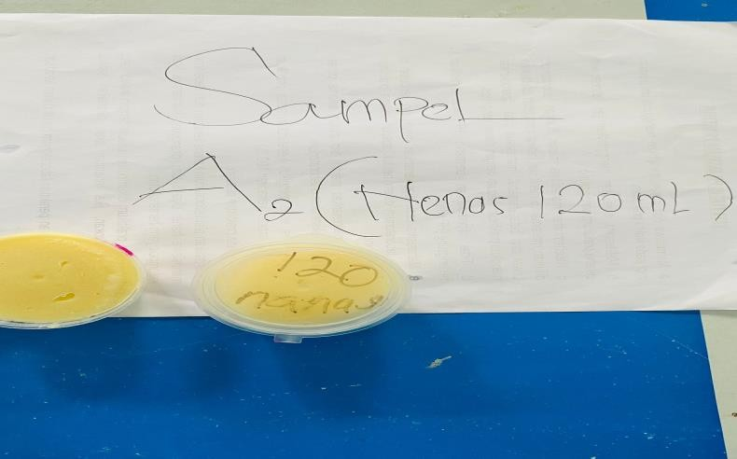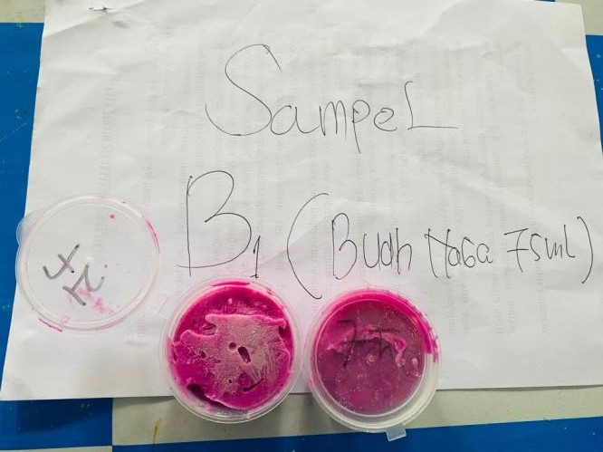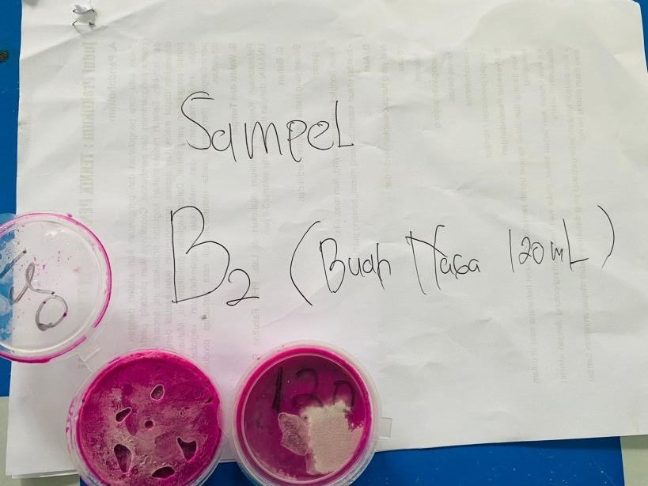

Sampel es Krim Rumput Laut Dengan Penmabahan Sari buah

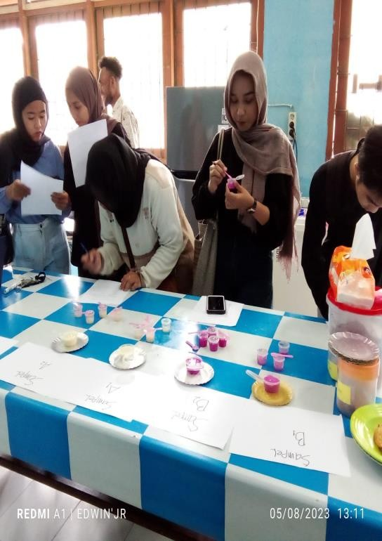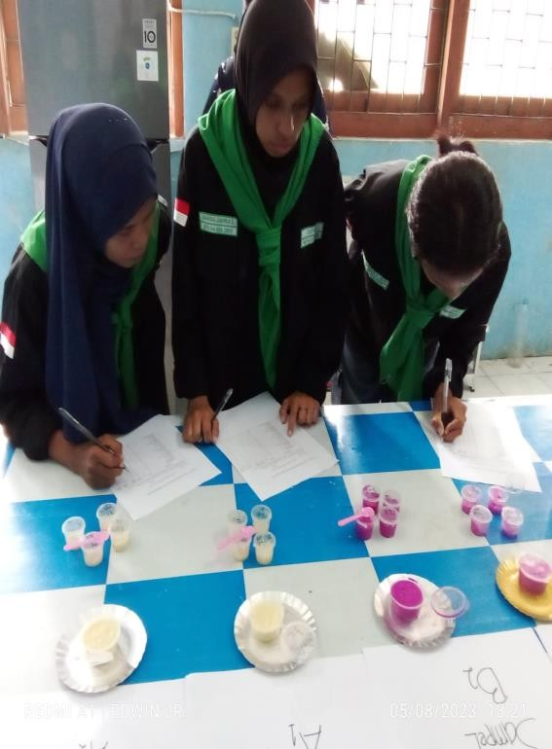

Proses Pengujian Hedonik oleh panelis